فهرست مطالب

عنوان صفحه

فصل اول : مفاهیم و اصول اولیه پروژه..1

پیش گفتار. 2

مقدمه. 3

استاندارد چیست ؟.3

اهداف استاندارد. 4

اصول استاندارد 4

فواید استاندارد کردن. 5

تدوین استاندارد. 6

سطح استاندارد.. 6

جنبه های استاندارد . 9

تاریخچه و معرفی سازمان استاندارد و تحقیقات صنعتی ایران. 10

وظایف و تکالیف قانونی سازمان .. 11

ارکان سازمان . 11

وظایف اداره نظارت بر اجرای استاندارد و کنترل کیفیت. 12

وظایف و مسئولیتهای اداره امور آزمایشگاه ها ..13

علامت استاندارد ایران 15

وظایف استاندارد . 17

وظایف اداره استاندارد 18

ساختار موسسه استاندارد ..19

نمودار موسسه استاندارد و تحقیقات صنعتی ایران . 20

مسیر یک پروژه در اداره استاندارد. 21

فصل دوم : بررسی نمونه ها.22

فصل سوم : ضوابط و استانداردها53

نحوه استفاده از اراضی..54

ضوابط و مقررات مربوط به نحوه تفکیک54

نحوه احداث بنا و تأمین پارکینگ55

مکان یابی یا مکان گزینی56

ضوابط و مقررات مربوط به تغییر کاربری56

ضوابط و مقررات مربوط به همجواریها57

ضوابط و مقررات مربوط به دسترسیها57

ضوابط و مقررات مربوط به سرانه ها.57

فصل چهارم: شناخت بستر طرح58

سیری در تاریخ زنجان.59

پیشینه و سابقه تاریخی شهر زنجان..64

وجه تسمیه65

ویژگیهای اجتماعی.66

جمعیت زنجان67

فلسفه وجودی شهر زنجان..68

روند تكامل و دگرگوني شهر در دوران مختلف تاريخي..69

محلات قدیمی شهر.73

بافت و سیمای شهر.74

سبک معماری شهر75

فصل پنجم : مطالعات اقلیمی.103

اقلیم استان زنجان.78

نتیجه گیری اقلیم..82

اندازه پنجره ها و سایه بان ها83

جهت استقرار ساختمان84

فرم بام ساختمان..84

نتیجه گیری..85

فصل ششم : تحلیل بستر طراحی..87

موقعیت زنجان در ایران..88

استان زنجان.89

تحلیل سایت90

دلایل انتخاب سایت..90

مشخصات سایت.92

کاربری زمین های اطراف سایت..93

دسترسی به سایت94

وضعیت بادها95

نور96

صوت..96

فصل هفتم :برنامه فیزیکی.97

منابع 104

فصل اول :

مفاهیم و اصول اولیه پروژه

**پیش‌گفتار**

بی‌تردید بزرگترین نعمتی که پروردگار بر بندگان ارزانی داشته است، نعمت حیات است و "زیست" هدیه خالق است بر مخلوق، و پس از آن، آن نعمتی که طعم این زیستن را بر بشر گوارا می‌سازد، نعمت سلامتی است، سلامتی جسم و روح، که به حقیقت درك لذات هستی و بهره‌هاي مادي و معنوي این دنیا بدان وابسته است و سلامتی همان نعمتی است که بشر از سر بی‌خبري تا فقدان آن حاصل نگردد، به ارزش آن پی نبرده و چه بسا که در شکرگذاري و حفظ آن کوتاهی کند.

در این مقاله سعی بر آن داریم که در نگاهی هر چند کوتاه، به معرفی اداره استاندارد_که ارتباط مستقیم با حفظ سلامت در جامعه دارد_ بپردازیم.

**مقدمه :**

سوابق تاريخی و آثار موجود در موزه ها حکايت از اين واقعيت دارد که کيفيت مطلوب کالا و انجام صحيح خدمت از زمان آشنايی انسان با کميت و خواص اشياء همراه او بوده است .

زمانيکه توليد با استفاده از ابزارهای سنتی انجام می گرفت تعيين کيفيت و تشخيص آن کار چندان مشکلی نبود پی بردن به کيفيت توليد و خدمت با استفاده از حواس پنچگانه ميسر بود ، اما با پيشرفت علوم ، تکنولوژی ،‌افزايش جمعيت و بالا رفتن مصرف ، ضرورت توليد انبوه و د نتيجه جايگزين شدن ماشين به جای انسان و ابزار دستی ،‌ديگر سنجش کيفيت با استفاده از حواس پنچگانه و بدون داشتن آزمايشگاه و ابزار و توانائيهای فنی امکان پذير نبود . توجه به کيفيت کالا و خدمات ضرورت ايجاد سازمانهايی به همين منظور در کشورهای مختلف جهان من جمله جمهوری اسلامی ايران را مطرح می سازد .

**استاندارد چيست ؟**

استاندارد در لغت به معنی نظم و قاعده و قانون و مفاهيمی از اين قبيل است . اما معنی آن در ارتباط با مؤسسه استاندارد و تحقيقات صنعتی ايران که مسئوليت قانونی تهيه و تدوين استانداردهای ملی را عهده دار می باشد ، عبارت است از : ( تعيين و تدوين ويژگيهای لازم در توليد يک فرآورده و انجام يک خدمت با تبادل نظر و توافق جمعی صاحبان حق و نفع با روشهای مشخص شده )

**تعريف استاندارد:**

استاندارد كردن ، عمل ايجاد مقرراتي است براي استفاده عمومي و مكرر با توجه به مشكلات بالفعل و بالقوه كه هدف از آن دستيابي به ميزان مطلوبي از نظم در يك زمينه خاص است.

**اهداف استاندارد:**

1. صرفه جوئي كلي در مصرف نيروي انساني ، مواد ، انرژي و ...
2. حمايت از مصرف كننده
3. حفظ ايمني و بهداشت و محيط زيست
4. ايجاد ارتباط بهتر

**اصول استاندارد:**

1. استاندارد كردن عمل ساده سازي است كه در نتيجه تلاش دسته جمعي و آگاهانه اعضاء جامعه بوجود آمده و مستلزم كاهش بسياري از موضاعات است.
2. استاندارد كردن فعاليتي است اجتماعي و اقتصادي
3. نشر يك استاندارد ارزشي ندارد مگر اينكه به اجرا درآيد و اين امر نياز به برنامه ريزي هاي مناسب و فداكاري عده اي براي دستيابي به منافع عمومي دارد.
4. استاندارد كردن از طريق تهيه يك استاندارد ، انتخاب و سپس تثبيت آنچه انتخاب شده است ، انجام مي گيرد.
5. استانداردها بايد در فواصل زماني معين مورد بازنگري و در صورت لزوم مورد تجديد نظر قرار گيرد.
6. هنگام كاركرد با استاندارد ويژگيهاي يك محصول بايد روشهاي آزمون مربوطه را نيز در استاندارد هاي ديگر جستجو نمود.
7. لزوم اجراي اجباري استانداردهاي ملي بايد به دقت مورد توجه قرار گيرد.

**فوايد استاندارد كردن:**

1. از نظر توليد كننده

* بكارگيري قواعد اصولي در فرآيندهاي ساخت
* كنترل بهتر فرآيندها ، مواد و انرژي
* جلوگيري از تلفات مواد و انرژي
* افزايش سرعت توليد
* كاهش ذخيره سازي در مورد مواد اوليه و محصولات
* كاهش انواع (صرفه جوئيهاي كلي)
* موفقيت در امر فروش و سود دهي
* سهولت برقراري ارتباط

1. از نظر مصرف كننده

* اطمينان از كيفيت محصول
* قابليت تعويض پذيري
* سهولت برقراري ارتباط

1. از نظر متخصصين

* بكارگيري روشها و مواد پذيرفته شده جهت سهولت و تسريع طراحي ، انتخاب و ...
* سهولت بهبود و توسعه محصولات و فرآيندها
* افزايش اطلاعات و دانش فني در رابطه با خواص، امكانات و كاربرد مواد
* راهنمائي به منظور تنظيم تحقيقات و برنامه هاي توسعه

1. از نظر تجارت

* به حداقل رساندن تأخير مكاتبات و مذاكرات ناشي از تعيين مشخصات سفارشات ناقص يا غير دقيق
* وجود اصول عملي و كاربردي جهت پذيرش يا مرجوع نمودن كالا و ارزيابي شكايات و اعتراضات مربوط به قراردادها

**تدوين استاندارد:**

بطور كلي استاندارد موضوعات گوناگوني را در بر مي گيرد.هر چيزي در حيطه فكر و عمل انسان قابل استاندارد كردن است خواه مصنوعات دست بشر يا مخلوقات فكر او و حتي اعمال و رفتار او باشد.

**سطح استاندارد:**

1. استاندارد كارخانه اي

اينگونه استانداردها توسط كارخانجات و به منظور استفاده در همان واحد توليدي تدوين مي شود. مانند استاندارد كارخانه اي توشيبا و ناسيونال و ...

گاهي كارخانجاتي كه در يك زمينه خاص فعاليت ميكنند از طريق جامعه يا انجمن استاندارد هائي را موسوم به استاندارد شركتي يا جامعه اي تدوين ميكنند. مانند جامعه مهندسين خودرو ، جامعه جوشكاري آمريكا و ...

1. استاندارد ملي

اينگونه استانداردها توسط مؤسسات استاندارد در يك كشور كه مقام ذيصلاح مي باشند تهيه مي شود. در تدوين اين استانداردها توليد كنندگان ، مصرف كنندگان ، اعضاء مراكز علمي و فني و مراكز اداري و تجاري شركت مي كنند. ما نند سازمـان استانـدارد و تحقيقات صنعتي ايران Institute of Standard & Industrial Research of Iran(ISIRI) و مؤسسه استاندارد انگلستان (BSI) و مؤسسه استاندارد آمريكا (ANSI) و فرانسه (AFNOR) و كانادا (CSA) و آلمان (DIN) و ژاپن (JIS) و نيوزيلند (SNZ) و ...

استانداردهاي ملي از نظر اجرائي به دو دسته تقسيم ميگردد:

* استاندارد اجباري : استانداردهائي هستند كه در رابطه مستقيم با ايمني و بهداشت، محيط زيست و تجارت(صادرات و واردات) مي باشد و قانونأ از نظر اجرا اجباري مي شوند.
* استاندارد تشويقي : استانداردهائي هستند كه توليد كننده با توجه به توان بالاي توليد و نيز علاقه مندي و موافقت خود داوطلبانه تمايل به اجراي آن دارد.

تعداد استانداردهاي تشويقي و اجباري در كشورهاي مختلف متفاوت است. در كشورهائي كه داراي اقتصادي كنترل شده مي باشند تقسيم بندي استانداردها به اجباري و تشويقي و تغييرات تعداد آنها بيشتر به چشم مي خورد اما در كشورهائي با اقتصاد آزاد اجراي استانداردها بصورت تشويقي و رقابتي است.

1. استاندارد منطقه اي

عواملي مانند موقعيت جغرافيائي ، فرهنگ ، سياست ، شكل توليد و مصرف و امثال آن بعضي از كشورها را برآن داشته تا مشتركأ مبادرت به تدوين استانداردهاي منطقه اي نمايند. مانند سازمان مركزي استاندارد آفريقا (ARSO) و سازمان استاندارد اروپائي (CEN) و ...

1. استاندارد بين المللي

روند رشد صنعت و تجارت در جهان باعث وابستگي بيش از پيش كشورها شده است. در راستاي هماهنگي و برقراري ارتباط مشكلات بيشماري بوجود آمده كه براي رفع آن از استانداردهاي بين المللي استفاده مي شود. در تدوين اينگونه استانداردها تمامي كشورها بايد سهم داشته باشند.

مهمتـــرين سازمــــانـي كه وظيفه تــدوين استـانـداردهاي بين المللـي را بعهــده دارد ســازمـــان بين المللـي استــانـدارد International Standard Organization(ISO) است. مقر اين سازمان در شهر ژنو كشور سوئيس است. در سال 1947 با هدف :

* يكپارچه كردن تدوين استاندارد در سراسر جهان
* حمايت از توليد كننده و مصرف كننده
* توسعه همكاريهاي علمي تكنولوژيكي اقتصادي

با عضويت 20 كشور تـأسيـس شد. در حال حاضر 132 كشور از جمله ايــران عضو ISO هستند. 90 عضو اصلي كه يكي ايــران است و 34 عضو مكاتبه اي و 8 عضو مشترك مي باشند. ايران در TC (كميته فني) ايزو در تدوين استاندارد مشاركت دارد. اين استانداردها در حال حاضر 11950 مورد مي باشد كه توسط 2856 كميته و زير كميته با بيش از 30000 كارشناس تدوين مي شوند.

سازمان استاندارد و تحقيقات صنعتي ايران در 128 كميته و زير كميته عضو فعال و در 101 كميته عضو ناظر است . ضمنأ مسئوليت دبيرخانه كميته هاي فني شوينده ها، كودهاي شيميائي و آرايشي و واژه شناسي اطلاعات و اسناد را بعهده دارد.

تعداد استانداردهاي تدوين شده در صنايع نساجي تا پايان سال 1385 حدود 746 عدد و در صنايع چرم و پايپوش نيز 186 عدد مي باشد.

منابع علمي مورد استفاده در تدوين استانداردهاي ملي ايران ، استانداردهاي بين المللي و استانداردهاي ملي كشورهاي ديگر و همچنين منابع علمي و تجربي داخلي مي باشد.

**جنبه هاي استاندارد:**

1. استاندارد علائم و اصطلاحات
2. استاندارد مبنا
3. استاندارد ويژگيها
4. استاندارد آزمون
5. استاندارد آئين كار
6. استاندارد بازرسي و نمونه برداري
7. استاندارد طبقه بندي
8. استاندارد درجه بندي
9. استاندارد بسته بندي، حمل و نگهداري
10. استاندارد ايمني

**تاریخچه و معرفی سازمان استاندارد و تحقيقات صنعتي ايران :**

در محل كرج – شهر صنعتي كرج قرار دارد. دفتر مركزي آن در تهران – ونك – ابتداي خيابان وليعصر واقع است.

گذشته از پيشينه تاريخی غير مدون استاندارد در ايران ، اولين تشکيلات مؤسسه استانداردو تحقيقات صنعتی ايران با تصويب قانون اوزان و مقياس ها در سال ١٣٠٤ خورشيدی مطرح می شود .بعدها در سال ١٣٣٢ به لحاظ ضرورت تعيين ويژگيها و نظارت بر کيفيت کالاهای صادراتی و وارداتی ، ايجاد تشکيلاتی رسمی مورد توجه قرار گرفت و هسته اوليه تشکيلات سازمانی مؤسسه استاندارد و تحقيقات صنعتی ايران به صورت اداره ای در اداره کل تجارت وقت شکل می گيرد . در سال ١٣٣٩ با تصويب قانون تأسيس مؤسسه استاندارد و تحقيقات صنعتی ، مؤسسه کار خود را در چارچوب هدف ها و مسئوليت های تعيين شده آغاز می نمايد. مؤسسه استاندارد و تحقيقات صنعتی ايران در سال ١٩٦٠ به عضويت سازمان بين المللی استاندارد ISO در آمد . سازمان ISO تا پايان سال ٢٠٠٠ ميلادی دارای ١٨٧ کميته فنی اصلی ( TC ) ، ٥٥٢ کميته فرعی ( SC ) ، ٢١٠٠ گروه کاری (WG) و ١٩ گروه مطالعاتی ويژه ( AHG ) می باشد . مؤسسه استاندارد در کميته های فنی بين المللی ( ISO ) حضور فعال دارد و در ١٠١ کميته فنی اصلی و فرعی عضو فعال و در ١١١ کميته فنی اصلی و فرعی عضو ناظر می باشد .

**وظايف و تكاليف قانوني سازمان:**

1. تعيين و تدوين و نشر استانداردهاي ملي( تعداد كل استانداردهاي ملي تدوين شده تا پايان سال 1386 حدود 11000 عدد مي باشد)
2. انجام تحقيقات به منظور تدوين استاندارد ، بالابردن كيفيت توليد داخلي
3. ترويج استانداردهاي ملي
4. نظارت بر اجراي استانداردهاي اجباري
5. كنترل كيفيت كالاهاي مشمول استاندارد اجباري
6. كنترل كيفيت كالاهاي وارداتي مشمول استاندارد اجباري
7. مشاركت در تدوين استاندارد بين المللي
8. آزمايش و تطبيق نمونه كالا با استانداردهاي مربوطه
9. آموزش به مسئولين كنترل كيفيت واحدهاي توليدي

**اركــان سازمان :**

**اعضاي شوراي عالي استاندارد :**

1. رئيس جمهور
2. معاون رئيس جمهور و رئيس سازمان مديريت و برنامه ريزي، معاون رئيس جمهور و رئيس سازمان حفاظت محيط زيست
3. وزير صنايع و معادن،بازرگاني،بهداشت و درمان آموزش پزشكي، ارتباطات و فناوري اطلاعات ، جهاد كشاورزي، دفاع، علوم ، كار، مسكن، نفت و نيرو
4. دادستان كل كشور
5. رئيس اتاق بازرگاني و صنايع و معادن
6. رئيس سازمان بعنوان دبير شوراي عالي استاندارد
7. دو نفر كارشناس در امور استاندارد

سازمان استاندارد و تحقيقات صنعتي ايران در كشور به كمك 28 اداره كل در مراكز استانها فعال مي باشد.

وظايف و مسئوليتهاي قسمتهاي گوناگون اداره كل به شرح زير مي باشد:

**وظايف اداره نظارت بر اجراي استاندارد و كنترل كيفيت:**

1. نظارت بر اجراي استانداردهاي اجباري
2. برگزاري كميته هاي علائم، صدور ، تمديد ، تعليق و ابطال علامت استاندارد
3. نمونه برداري از مراكز توليد و عرضه
4. بازديد فني از واحدهاي توليدي
5. توقيف و جمع آوري كالاهاي مشمول استاندارد اجباري فاقد علامت استاندارد يا پائين تر از حد استاندارد و يا كالاهاي داراي علامت استاندارد جعلي از مراكز توليد، عرضه و فروش
6. نظارت بر كالاهاي مشمول استاندارد اجباري براي مراكز توليد ، فروش و عرضه
7. نظارت بر فرآورده هاي واحدهاي توليدي تحت پوشش
8. نظارت بر مراكز تمركز و عرضه

**وظايف و مسئوليتهاي اداره امور آزمايشگاهها:**

1. آزمون فرآورده هاي توليدي
2. آموزش مسئولين كنترل كيفيت
3. مشاركت در تدوين استاندارد
4. شناسائي و ارزيابي آزمايشگاه هاي همكار استاني
5. بازديد از آزمايشگاه هاي همكار استاني
6. ارائه خدمات آزمايشگاهي به گمركات استان
7. بازديد از آزمايشگاه همكار

**صنايع به سه دسته تقسيم مي گردد:**

صنايع فلزي

صنايع غير فلزي

صنايع بسته بندي

صنايع فلزي به گروههاي زير دسته بندي مي شود:

* اوزان و مقياسها و وسايل سنجش
* برق و الكترونيك
* خودرو و نيرو محركه
* مكانيك و فلز شناسي
* مهندسي پزشكي
* انگ و عيار فلزات گرانبها

صنايع غير فلزي به گروههاي زير دسته بندي مي شود:

* ساختمان و معدني
* شيميائي
* غذائي و كشاورزي
* نساجي و چرم

و بسته بندي و سلولزي زير گروه صنايع بسته بندي مي باشد.

**علامت استاندارد ايران :**

واحد های دارنده پروانه کاربرد علامت استاندارد ايران مجاز خواهند بود از علامت استاندارد ايران برای معرفی محصولات خود استفاده نمايند . عدم رعايت ويژگيهای استانداردهای اجباری مشمول پيگرد قانونی و ابطال پروانه کاربرد علامت استاندارد خواهد بود . کاربرد علامت استاندارد ايران نشانگر تعهد توليد کننده يا عرضه کننده محصول به رعايت ضوابط و قوانين واستمرار انطباق مشخصات کالا با استاندارد های ملی می باشد . توليد ، تمرکز ، توزيع و فروش کالاهای مشمول اجرای استاندارد با کيفيت پائين تر از استاندارد يا بدون علامت استاندارد ايران ممنوع می باشد . علائم استاندارد مصوب در شورايعالی استاندارد همگی به استثنای يک مورد دارای کادر اصلی به صورت S است که به مفهوم کلمه SAFETY ( ايمنی ) و علامت اختصاری STANDARD ( استاندارد ) است . طرح داخل علامت اصلی کلمه ( ايران ) است و در صورت وارونه نمودن علامت ، نام اختصاری مؤسسه استاندارد و تحقيقات صنعتی ايران به زبان انگليسی ISIRI مشاهده می شود .

علامت اصلی و کامل استانداردايران برای کالاهايي است که ويژگيهای آنها از هر حيث با استاندارد ملی ايران مطابقت دارند ، همچنين اين علامت بر روی گواهينامه ها ، اوراق و بسته بندی کالاهای استاندارد شده و مصنوعات مختلف نيز به کار برده می شود.



علامتی که می توان در صورت لزوم با اضافه نمودن علامت يا شکل برای هدف های مختلف استاندارد کالاها به کار برده شود به اين شرح است :



علامت استاندارد ايمنی فقط برای کالاهايي که از نظر ايمنی دارای اهميت بوده و با استاندارد مربوطه منطبق باشند ، به کار برده می شوند .

در موارد بسيار نادر و استثنايي که کالااز نظر فنی مواجه با اشکالاتی گردد به کار برده می شود .

**وظایف استاندارد:**

وظایف اداره استاندارد مبتنی بر تحقیقات ، تدوین و اجرای استاندارد به شرح زیر است:  
1. تعیین ، تدوین و نشر استانداردهای ملی (رسمی) به عنوان تنها مرجع رسمی این وظیفه در کشور.

2. انجام تحقیقات کاربردی به منظور تدوین استاندارد ، بالا بردن کیفیت کالاهای تولید داخلی ، کمک به بهبود روش های تولید و کارایی صنایع.

3. ترویج استاندارد های ملی.

4. نظارت بر اجرای استاندارد های اجباری.

5. کنترل کیفی کالاهای صادراتی مشمول استاندارد اجباری و جلوگیری از صدور کالاهای نامرغوب به منظور فراهم نمودن امکانات رقابت با کالاهای مشابه خارجی و حفظ بازارهای بین المللی.

6. کنترل کیفیت کالاهای وارداتی مشمول استاندارد اجباری به منظور حمایت از مصرف کنندگان و تولیدکنندگان داخلی و جلوگیری از ورود کالاهای نامرغوب خارجی.

7. ترویج سیستم بین المللی یکاها (SI ) به عنوان سیستم رسمی اوزان و مقیاس ها در کشور و کالیبره کردن وسایل سنجش.

8. آزمایش و تطبیق نمونه کالا با استانداردهای مربوط ، اعلام مشخصات اظهار نظر مقایسه ای و صدور گواهینامه های لازم.

9. تایید صلاحیت آزمایشگاه ها ، بازرسان ، کارشناسان استاندارد و گواهی دهندگان نظام های مدیریت کیفیت و زیست محیطی.

**وظایف اداره استاندارد :**

1. تعیین استاندارد کالاهای کشاورزی و دامی و صنعتی و معدنی.

2. تطبیق استاندارد تعیین شده با نمونه کالاها و صدور گواهینامه انطباق کالای تولیدی یا صادراتی با استاندارد تعیین شده.

3. مطالعه و تحقیق درباره روش های تولیدی و ماشین های نمونه به منظور بهره برداری اشخاص و موسسات از منابع نیرو و مواد خام.

4. راهنمایی علمی و فنی تولید کنندگان و فروشندگان انواع کالاها.

5. انجام هر گونه عملیات و خدمات مجاز به منظور ترویج و توسعه استاندارد محصولات و مصنوعات مختلفه و ابداع روش های جدید تولید و انگ زدن فلزات گرانبها.

6. صدور پروانه تهیه و تولید وسایل اندازه گیری و نظارت در اوزان و مقیاس ها به منظور یکنواخت کردن آن ها در سراسر کشور.

**ساختار موسسه استاندارد :**

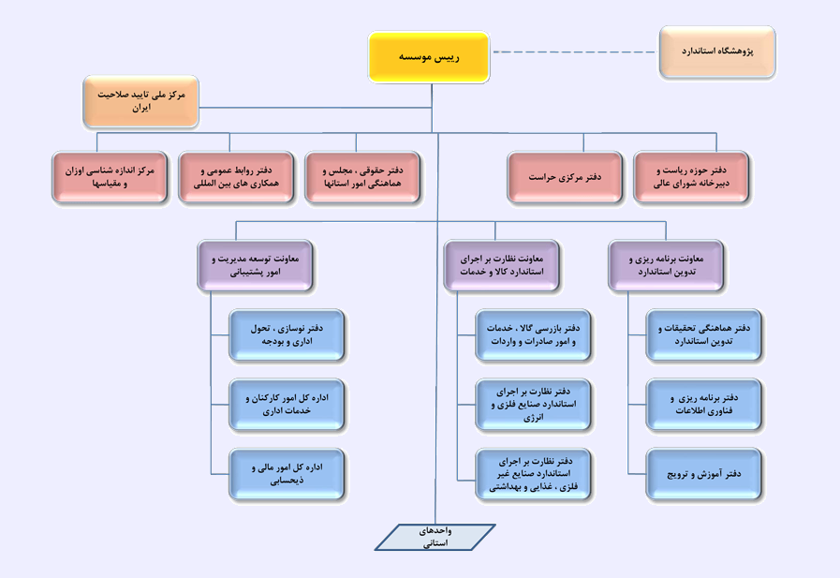

**نمودار موسسه استاندارد و تحقیقات صنعتی ایران :**

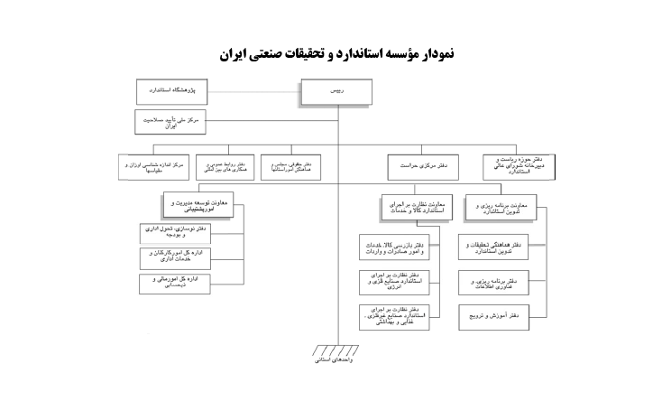

**مسیر یک پروژه در اداره استاندارد :**

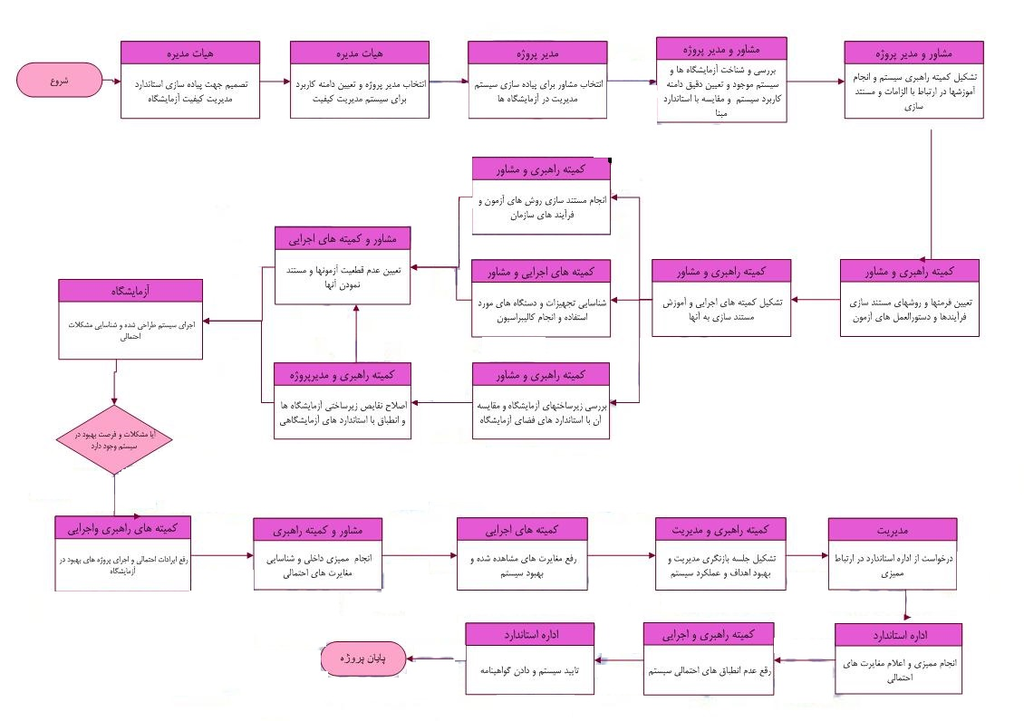

فصل دوم :

بررسی نمونه ها

**اداره کل استاندارد و تحقيقات صنعتی استان تهران**

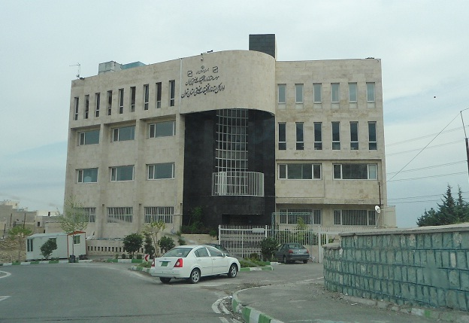

**خدمات اداره کل استاندارد و تحقيقات صنعتی استان تهران :**

١ـ نظارت بر اجرای استانداردهای اجباری   
٢ـ صدور ، تمديد ، تعليق و ابطال پروانه های کاربرد علامت استاندارد   
٣ـ صدور گواهينامه های انطباق کالاهای صادراتی و وارداتی   
٤ـ صدور گواهی تأييد صلاحيت و بازآموزی مسئولين کنترل کيفيت   
٥ـ تدوين استانداردهای ملی   
٦ـ ترويج استانداردهای ملی   
٧ـ صدور گواهی کاليبراسيون وسائل سنجش   
٨ـ تعيين عيار فلزات گرانبها ( انجام آزمون و نظارت )   
٩ـ انجام آزمون دوره ای وسايل سنجش   
١٠ـ علامت گذاری وسائل سنجش   
١١ـ خدمات آزمايشگاهی

**اقدامات اداره کل استاندارد و تحقيقات صنعتی استان تهران :**

در راستای انجام وظائف و مسئوليتهای قانونی اقدامات ذيل در اداره کل استاندارد و تحقيقات صنعتی استان تهران انجام می گیرد :

١ـ اقدامات لازم جهت صدور پروانه های کاربرد علامت استاندارد اجباری و تشويقی   
٢ـ تعليق و ابطال پروانه های کاربرد علامت استاندارد واحدهای توليدی و خدماتی   
٣ـ نمونه برداری از کالاهای مشمول استاندارد اجباری و دارای پروانه کاربرد علامت استاندارد واحدهای توليدی و بازار مصرف استان تهران   
٤ـ بازرسی مستمر از واحدهای توليدی و خدماتی تحت پوشش   
٥ـ رسيدگی به شکايات وارده در خصوص کيفيت فرآورده های دارای علامت استاندارد ايران   
٦ـ شناسايي و برخورد با موارد استفاده غير مجاز از علامت استاندارد ايران   
٧ـ شناسايي و برخورد با توليد کنندگان و عرضه کنندگان کالاهای غير استاندارد مشمول استاندارد اجباری   
٨ـ نمونه برداری از مصنوعات طلا در مراکز توليد و عرضه جهت کنترل عيار   
٩ـ نظارت بر عملکرد ايستگاههای سيلندر پر کنی گاز مايع   
١٠ـ بررسی و تعيين صلاحيت مسئولين کنترل کيفيت معرفی شده از واحدهای توليدی و خدماتی و تصميم گيری جهت نصب و عزل آنها   
١١ـ بررسی و اقدامات اوليه در خصوص متقاضيان تأسيس آزمايشگاههای همکار مؤسسه و نظارت بر عملکرد و چگونگی ارائه خدمات آنها و اخذ گزارشات ادواری

**خط مشی کيفيت اداره کل استاندارد و تحقيقات صنعتی استان تهران**

اداره کل استاندارد و تحقيقات صنعتی استان تهران جهت نيل به اهداف و سياستهای موسسه استاندارد و تحقيقات صنعتی ايران از جمله:   
- اشاعه و ترويج فرهنگ استاندارد در جامعه،   
- سلامت ايمنی، بهداشتی و اقتصادی جامعه با حفظ اعتماد عمومی به علامت استاندارد،   
- تدوين استانداردهای ملی،   
- اجرای استانداردها بخصوص در مورد کالاهای مشمول استاندارد اجباری،   
- نظارت بر صادرات و واردات کالا در کشور طبق معيارهای ملی و بين المللی،   
- دقت و صحت وسايل توزين عمومی،   
- آموزش و تاييد صلاحيت مسئولين کنترل کيفيت،   
- رسيدگی به شکايات و بررسی نظرات و پيشنهادات مشتريان و در نظر داشتن رضايت کليه طرفهای ذينفع در چهارچوب قوانين و مقررات ، سيستم مديريت خود را بر پايه الگوی مديريت کيفيت ايزو 9001 سال 2000 مستقر و جاری ساخته است و آن را با شناسايی بموقع عدم انطباقها و اجرای اصل پيشگيری مقدم بر اصلاح و به کار گيری   
- تجهيزات،روشها، مواد تحت کنترل،   
- هدايت و کنترل پرسنل مجرب و معتقد به خط مشی و اهداف اداره کل و ارتقاء دانش فنی آنان،   
- روزآمد کردن سيستم مديريت کيفيت ،   
- اندازه گيری و پايش به موقع فرايندها و سنجش اثر بخشی سيستم ،   
- نظارت بر شرايت محيطی ، زيرساخت و منابع لازم برای انجام فرايندها،   
جهت تداوم کيفيت ارائه خدمات و بهبود مستمر ، نظام مند نموده است.

**ادارات و واحدهای اداره کل استاندارد و تحقيقات صنعتی استان تهران:**

**واحدها :**

* آموزش و تدوین استاندارد
* فناوری اطلاعات
* سیستم کیفیت
* روابط عمومی
* حقوقی
* حراست

**ادارات :**

* اجرای استاندارد و کنترل کیفیت
* امور آزمایشگاه ها
* امور اداری و مالی
* صادرات و واردات
* اوزان و مقیاس ها
* اداره نظارت بر اجرای استاندارد خدماتی

**وظایف ادارات و واحد ها :**

**واحد آموزش و تدوین :**

* روش اجرای تایید صلاحیت مسئولین کنترل کیفیت
* روش اجرایی تدوین استاندارد های ملی

**امور مالی واحدهای تولیدی :**

* دستورالعمل مالی برای صدور پروانه کاربرد علامت استاندارد اجباری و تشویقی
* دستورالعمل مالی برای تمدید پروانه کاربرد علامت استاندارد اجباری و تشویقی

**اداره نظارت بر صادرات و واردات :**

* روش اجرایی نظارت بر صادرات
* روش اجرایی نظارت بر واردات

**اداره اجرای استاندارد :**

* دستورالعمل تمدید پروانه کاربرد علامت استاندارد
* دستوراعمل نمونه برداری از واحد تولیدی یا مراکز عرضه
* روش اجرای صدور مجوز کاربرد علامت استاندارد اجباری و تشویقی
* روش اجرایی نحوه صدور ، تمدید ، تجدید ، تعلیق ، رفع تعلیق و ابطال پروانه های کاربرد علامت استاندارد اجباری و تشویقی

**اداره اوزان و مقیاس ها :**

* روش اجرایی آزمون باسکول ثابت همکف
* روش اجرایی آزمون دوره ای وسایل توزین
* روش اجرایی فرایند علامت گذاری محصولات واحدهای تولید کننده وسایل توزین

**اداره امور آزمایشگاه ها :**

* دستورالعمل تهیه و بررسی نتایج آزمون
* دستورالعمل رسیدگی به اعتراضات نتایج آزمون
* روش اجرایی ارائه خدمات آزمایشگاهی

**ریز فضا ها :**

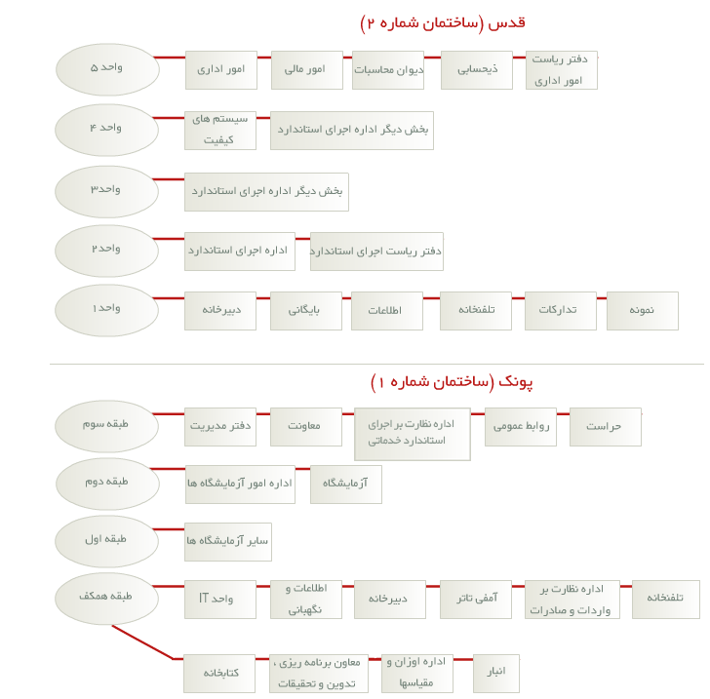

**نمودار سازمانی :**

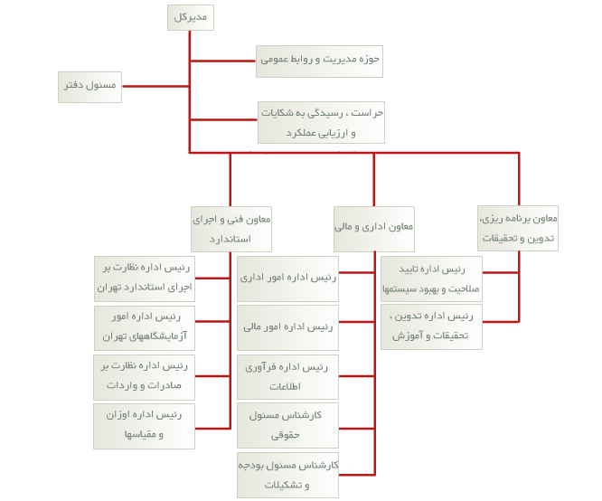

**اداره کل استاندارد استان یزد :**

**واحد های داخلی اداره کل و زیر مجموعه های آن ها :**

* واحد اجرای استاندارد

1. رییس اجرای استاندارد
2. اجرای استاندارد غذایی
3. اجرای استاندارد نساجی و سلولزی
4. اجرای استاندارد صنایع ساختمان
5. اجرای استاندارد صنایع برق

* واحد آموزش و روابط عمومی

1. کارشناس آموزش
2. مسئول آموزش و روابط عمومی

* واحد آمار و برنامه ریزی

1. کارشناس

* واحد اداری و مالی

1. رییس واحد اداری و مالی
2. کارشناس بودجه و حسابدار
3. مسئول درآمد و کارگزینی
4. انبار دار

* واحد رایانه

1. کارشناس

* واحد صادرات و واردات

1. کارشناس صادرات و واردات
2. مسئول صادرات و واردات

* واحد تدوین استاندارد

1. مسئول تدوین استاندارد

* واحد حقوقی

1. کارشناس حقوقی
2. مسئول حقوقی

**شرح وظایف واحد های مختلف :**

**واحد اجراي استاندارد :**

### سياستگذاري، برنامه ريزي و نظارت بر فرآيند صدور، تمديد،تعليق و ابطال پروانه هاي كاربرد علامت استاندارد اجباري و تشويقي.

### سياستگذاري، برنامه ريزي و نظارت بر توليد كليه محصولات و خدمات مطابق با يكي از استانداردهاي كارخانه اي ملي و منطقه اي و بين المللي.

### همكاري با مديريت نظارت بر اجراي سيستم هاي كيفيت به منظور اجراي استاندارد ملي مديريت كيفيت در كليه واحد هاي توليدي و خدماتي داراي پروانه استاندارد.

### سياستگذاري، برنامه ريزي به منظور استفاده بهينه از ظرفيت شركت هاي بازرسي، آزمايشگاههاي همكار، مراكز آموزشي تاييد صلاحيت شده، مشاورين استانداردهاي مديريت كيفيت و كارشناسان استاندارد.

### بررسي نيازهاي آموزشي مسئولين كنترل كيفيت واحدهاي توليدي و خدماتي و نياز سنجي ترويج استانداردها و اعلام آن به مديريت آموزش و ترويج.

### همكاري با مديريت سيستم هاي كيفيت در تعيين واحدهاي برتر به منظور اعطاء نشان كيفيت.

### برنامه ريزي و نظارت برعملكرد كميته هاي تاييد صلاحيت مسئولين كنترل كيفيت.

### برنامه ريزي و رسيدگي به شكايات و اعتراض به نتايج آزمونها.

### نظارت و مميزي عملكرد ادارات كل استاندارد و تحقيقات صنعتي استانها در خصوص اجراي استاندارد.

**واحد آموزش و روابط عمومی :**

* **واحد روابط عمومی**  
  با توجه به اهمیت و نقش اساسی که مردم در نظام جمهوری اسلامی دارند و در راستای ایجاد فرصت تداوم پیوند متقابل مردم و مسولان برای رسیدن به اهداف عالیه ، گسترش این تفاهم و ارتباط دو سویه مفید و موثر بر عهده واحد روابط عمومی می باشد .قسمتی از وظایف این واحد به شرح ذیل می باشد :

1. برقراری ارتباط مستمر با رسانه های گروهی و خبرگزاریها به منظور انعکاس تشریح فالیتها و اقدامات انجام گرفته .
2. تهیه و انتشار جزوات و نشریه های اطلاعاتی و خبری و پوسترهای تبلیغاتی .
3. فراهم نمودن امکانات برگزاری مراسم ، سخنرانیها ، جشن ها و فعالیت های مذهبی و ملی .
4. انجام کلیه امور تشریفاتی و استقبال و بدرقه میهمانان .
5. ساخت فیلم و تیزرهای تلویزیونی .
6. پاسخگویی و برقراری ارتباط مستقیم با مردم و رسانه های خبری .
7. برگزاری نشست های مطبوعاتی .
8. پوشش تبلیغی و فضاهای عمومی در گرامیداشت ایام و مناسبتهای ویژه .
9. انتشار نشریه داخلی و برون سازمانی .

* **واحد آموزش**

از عمده ترین فعالیت های این واحد می توان به موارد به شرح ذیل اشاره نمود :

1. اعلام مدارک مورد نیاز جهت تشکیل پرونده به مسئولین کنترل کیفیت واحد های تولیدی مشمول استانداردهای اجباری و تشویقی .
2. تشکیل پرونده مسئولین کنترل کیفیت واحد های تولیدی مشمول استانداردهای اجباری و تشویقی .
3. برگزاری کمیته تایید صلاحیت علمی و فنی مسئولین کنترل کیفیت واحد های تولیدی مطابق با آئین نامه تایید صلاحیت موضوع تبصره 6 ماد ه 9 قانون .
4. بررسی و اقدام لازم جهت نحوه چگونگی انجام کارآموزی مسئولین کنترل کیفیت .
5. انجام مراحل کارشناسی مربوط به تایید صلاحیت مراکز آموزشی جهت ارائه خدمات آموزشی به مسئولین کنترل کیفیت واحد های تولیدی .
6. برنامه ریزی و برگزاری دوره های آموزشی عمومی و تخصصی ویژه کارکنان کنترل کیفیت جهت ارتقاء سطح علمی و فنی دانش آنان با همکاری مراکز آموزشی دارای گواهینامه تایید صلاحیت از سازمان استاندارد و تحقیقات صنعتی ایران .
7. انجام مراحل مربوط به پروانه کارشناسی کارشناسان استاندارد ( صدور ، تمدید و ابطال ) مطابق با آئین نامه انتخاب کارشناسان استاندارد موضوع ماده 15 قانون .
8. برنامه ریزی جهت آموزش کارکنان اداره کل استاندارد و تحقیقات صنعتی استان یزد .

**واحد آمار و برنامه ریزی :**

1. پیگیری ، انجام ، اجرا و برقراری فرایندهای مورد نیاز برای سیستم مدیریت کیفیت .
2. گردآوری اطلاعات عملکرد اداره کل ، جمعبندی آنها، مقایسه با اهداف و ارائه گزارش  انحرافات از برنامه به منظور انجام اقدام اصلاحی لازم .
3. ارائه گزارش چگونگی  تحقق برنامه های اداره کل در پایان هرماه به مدیر کل .
4. مطالعه کارشناسی روشهای اجرایی و دستورالعملها ، کنترل و توزیع مدارک و ارائه نقطه نظرات اصلاحی .

|  |
| --- |
|  |
|  |

**واحد رایانه :**

1. مراقبت و كنترل بر شبكه داخلي
2. برنامه نويسي و بهينه سازي سيستم هاي نرم افزاري و رفع عيوب نرم افزارها و سخت افزارها
3. نظارت و كنترل و به روزرساني سايت اداره كل استاندارد و سيستم اتوماسيون اداري
4. بررسي سخت افزارها و نرم افزارهاي مورد نياز واحدها جهت تحقق دولت الكترونيك

**واحد صادرات و واردات :**

اين واحد در چارچوب وزير مجموعه زير نسبت به وظايف محوله اقدام می نمايد:

1. بخش صادرات اداره کل در جهت نظارت وصدور گواهينامه کالاهای صادراتی مشمول استانداردهای اجباری اقدام مینمايد.
2. آزمايشگاه مستقر در گمرک در جهت نظارت بر واردات کالاهای مشمول استانداردهای اجباری وسرويس دهی به گمرک اصفهان در خصوص تعيين ماهيت جنس انجام وظيفه می نمايد.
3. کميته صادرات و واردات در راستای روان سازی وشفاف سازی وتسريع خصوصا در بعد صادرات نسبت به سياستگزاری وارائه راهکارهای اين واحد اقدام می نمايد .

**واحد تدوین استاندارد :**

واحد تدوین اداره کل استاندارد مسئولیت تعیین موضوع های تدوین استاندارد مورد نیاز صنعت به خصوص مربوط به استان و واحدهای تولیدی مربوطه را دارد که پس از یررسی اولویت ها ، مراتب به کمیته بر نامه ریزی سازمان استاندارد منعکس می شود تا اقدام های بعدی انجام گیرد. این بخش فعالیت خود را در زمینه تدوین استاندارد های ملی با استفاده از تخصص کارشناسان این اداره کل و همچنین با کمک استادان دانشگاهی متخصصان واحد های تولیدی و خدماتی سازمانها و اداره های استان به انجام می رساند **.**

**واحد حقوقی :**

این واحد در چارچوب وظایف محوله ، زیر نظر حوزه مدیریت ضمن همکاری با واحد های فنی - مهندسی و آزمایشگاهی (فلزی ، غیر فلزی و اجرای استاندارد) در زمینه امور زیر فعالیت دارد:

1. دریافت لیست واحد های مختلف به همراه نوع تخلف از واحد های فنی مهندسی (فلزی ، غیر فلزی و اجرای استاندارد) و انجام اقدام های قانونی مربوطه.
2. ارایه تذکر و اخطار کتبی و در صورت نیاز احضار مسئولین واحد های تولیدی مختلف .
3. بازدید از واحد های تولیدی مختلف ، توقیف و پلمپ خط تولید و توقیف محصول های غیر استاندارد
4. معرفی واحد یا واحد های مختلف به دادگاه از طریق اقامه دعوا و طرح شکایت و تنظیم درخواست بر علیه واحد
5. اجرای تبصره 5 ماده 9 قانون استاندارد ، بر حسب دستور مقام های قضائی مبتنی بر تحویل ، بازسازی و یا معدوم نمودن محصول های توقیفی غیر استاندارد یا برگزاری مناقصه فروش اموال توقیفی به نفع دولت .
6. رسیدگی به شکایت های مصرف کنندگان (ارباب رجوع یا سازمانهای دولتی) در قالب فرم شکایت شماره یک در زمینه محصول های تولیدی - مصرفی غیر استاندارد مشمول استاندارد اجباری و پیگیری جهت جلب رضایت و جبران خسارت های شاکی و عنداللزوم پیگیری از طریق مراجع قضایی استان یا ارجاع به سایر استان ها .

**چارت سازمانی اداره کل استاندارد و تحقیقات صنعتی استان یزد :**

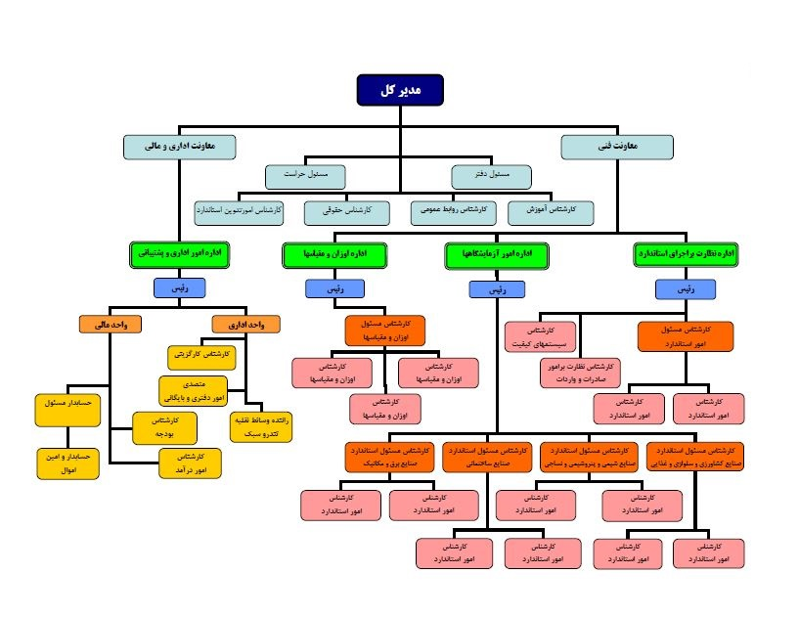

**اداره استاندارد كاشان**

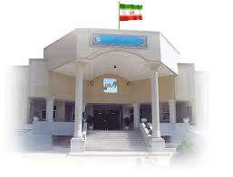

باتوجه به موقعيت اقتصادي و صنعتي اين شهرستان اداره استانداردوتحقيقات صنعتي كاشان درآذر ماه1370 تاسيس وتوسط رئيس محترم وقت موسسه استاندارد دريك ساختمان استيجاري با يك آزمايشگاه صنايع غذايي ، با دو نفر كارمند و حداقل امكانات آغاز بكار گرديد .

چون ساختمان استيجاري استاندارد كاشان جوابگوي ارائه خدمات به صنعت توانمند و رو به گسترش و فعاليت هاي صادراتي اين شهرستان نبود از بدو شروع كار اداره ، در صدد ايجاد ساختمان و امكانات و تجهيزات آزمايشگاهي مناسب بر آمده تا براساس پيگيريهاي مستمر ، مجتمع اداري و آزمايشگاهي استاندارد كاشان در زميني به مساحت 2400 متر مربع با زيربناي 2200 متر مربع در دو طبقه اداري و آزمايشگاهي مشتمل بر هفت آزمايشگاه صنايع غذايي ، افزودني هاي مواد غذايي ، ميكروبيولوژي ، ‌نساجي ، مصالح ساختماني ، سلولزي بهداشتي و اوزان و مقياس ها ايجاد گرديد كه در سال 1383 توسط رياست محترم موسسه استاندارد جناب آقاي دكتر توفيق بطور رسمي افتتاح و مورد بهره برداري قرار گرفت .  
از كل واحدهاي صنعتي اين شهرستان تعداد ‌656 واحد صنعتي مشمول استاندارد اجباري و تحت پوشش اين اداره مي باشند . حوزه نظارت و دامنه ارائه خدمات اين اداره علاوه بر شهرستان كاشان دو شهرستان ديگر شامل آران و بيدگل و نطنز را در بر مي گيرد.  
از اهداف مهم و اساسي اين اداره ، اشاعه فرهنگ استاندارد و ارتقاء كيفيت محصولات مي باشد تا كالاهاي توليدي از كيفيت استاندارد و مطلوبي برخوردار و علاوه بر افزايش توليد ، كاهش هزينه ها و رضايت توليدكنندگان ،همچنين مصرف كنندگان با آرامش خاطر نسبت به خريد و مصرف كالا اقدام كنند و در واقع واحدهاي توليدي اين شهرستان علاوه بر موفقيت در بازارهاي داخلي و افزايش توليد ،‌ بتوانند در بازارهاي جهاني نيز حضوري گسترده و موفقيت چشمگيري در عرصه صادرات كسب نمايند .

**خط مشی کیفیت استاندارد کاشان**

اداره استانداردوتحقيقات صنعتي كاشان به عنوان يكي از واحدهاي موسسه استانداردوتحقيقات صنعتي ايران براساس قوانين و مقررات مربوطه مسئوليت ارائه خدمات فني ، تخصصي ، تحقيقاتي و علمي در زمينه هاي مرتبط برمبناي استانداردهاي ملي ايران را برعهده داشته و محورهاي اصلي خط مشي كيفيت اين اداره به شرح ذيل مي باشد .

1. سياست گذاري به منظور خدمات رساني مطلوب و جلب رضايت مراجعان براساس اجراي تكريم ارباب رجوع
2. توسعه و ترويج فرهنگ استاندارد به منظور ارتقاء سطح آگاهي جامعه و نيز ايجاد انگيزه در واحدهاي توليدي و خدماتي در جهت اخذ پروانه استاندارد
3. نظارت برحسن اجراي استانداردهاي اجباري و تشويقي به منظور ارتقاء سطح كيفي فرآورده هاي توليد داخلي
4. تلاش و كوشش درجهت ايجاد تسهيلات براي صادركنندگان و سرعت بخشيدن در امر صادرات به منظور افزايش كالاهاي صادراتي
5. پرورش منابع انساني كارآمد و ارتقاء سطح دانش و مهارت تخصصي كاركنان و مسئولين كنترل كيفيت واحدهاي تحت پوشش از طريق اجراي برنامه هاي آموزشي و گسترش ارتباطات علمي و تخصصي
6. ايجاد بستر مناسب براي افزايش رضايت نيروي انساني شاغل در اداره به عنوان اصلي ترين سرمايه و تلاش درجهت رفع مشكلات و جلب همكاري آنان درخصوص مشاركت در كليه فعاليت ها
7. توسعه ارتباطات و زير ساخت هاي ارتباطي و فناوري اطلاعات و استفاده از اتوماسيون اداري
8. دستيابي به نظام پذيرش و بررسي پيشنهادات از طريق فعاليت هاي مربوطه

**موسسه استاندارد و تحقیقات صنعتی استان زنجان**

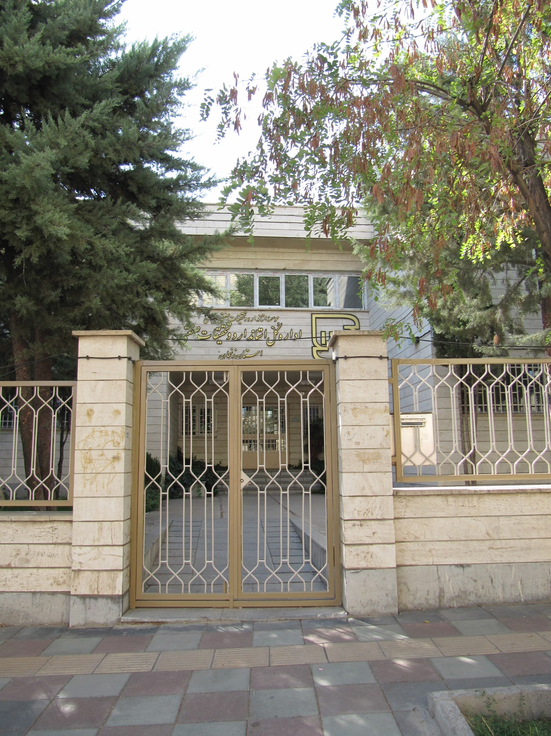

اداره استاندارد وتحقیقات صنعتی استان زنجان در 22 مهر ماه سال 1373 (روز جهانی استاندارد) به منظور اجرای وظایف و مسئولیت های مؤسسه استاندارد ایران در سطح استان زنجان در مرکز استان مستقر گردید. ساختمان این اداره کل در شهریور 74 خریداری و نسبت به تجهیز مجموعه آزمایشگاهی، دائمی از کالاهای استاندارد شده استان ، کتابخانه با مجموعه بروشور استاندارد ملی، مرکز اطلاع رسانی با امکان دسترسی به استانداردهای بین اللملی ، بخش تدوین استانداردهای ملی، سالن اجتماعات و قسمت اداری اقدام گردید.

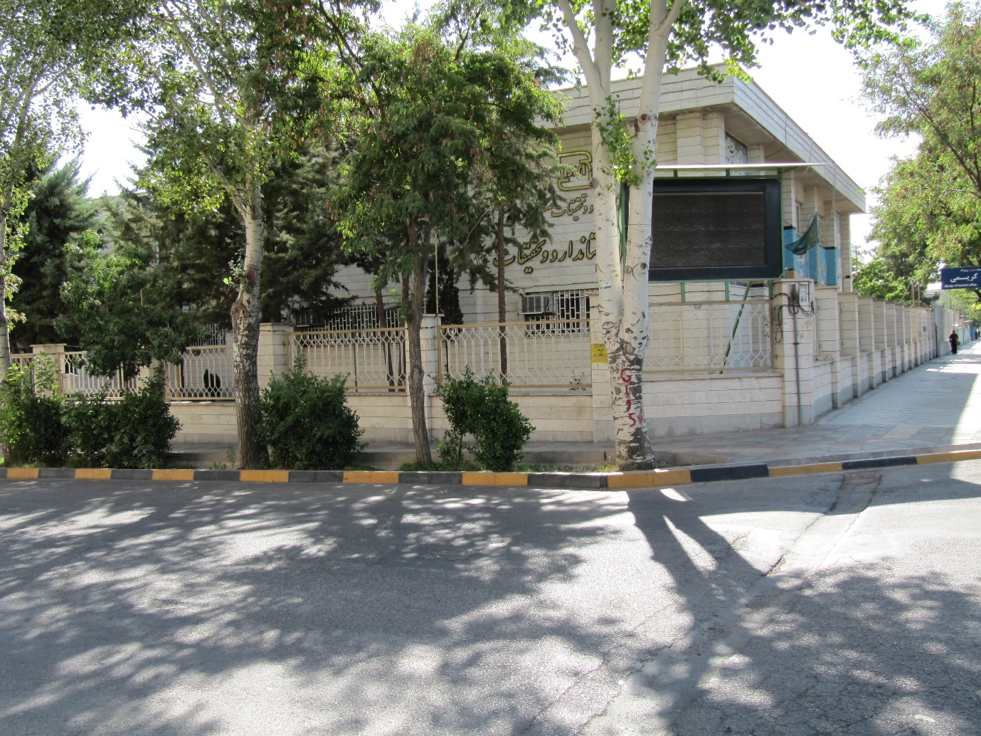

**واحد های داخلی اداره کل استاندارد استان زنجان و زیر مجموعه های آن ها :**

* حوزه مدیر کل

1. مدیر کل
2. مسئول دفتر
3. متصدی امور دفتری و بایگانی
4. کارشناس روابط عمومی و اطلاع رسانی
5. کارشناس حراست
6. کارشناس پدافند غیر عامل و حفاظت اسناد ( IT )

* اداره امور حقوقی ، پاسخگویی به شکایات و ارزیابی عملکرد

1. رییس
2. کارشناس امور حقوقی
3. کارشناسی ارزیابی عملکرد
4. کارشناس پاسخگویی به شکایات

* اداره تایید صلاحیت و سیستمهای مدیریت کیفیت

1. رییس
2. کارشناس امور استاندارد
3. کارشناس امور استاندارد
4. کارشناس امور استاندارد

* اداره اندازه شناسی ، اوزان و مقیاسها

1. رییس
2. کارشناس اوزان و مقیاس ها
3. کارشناس اوزان و مقیاس ها
4. کارشناس اوزان و مقیاس ها

* اداره فناوری اطلاعات و ارتباطات

1. رییس
2. کارشناس فناوری اطلاعات و ارتباطات
3. کارشناس فناوری اطلاعات و ارتباطات
4. کارشناس فناوری اطلاعات و ارتباطات

* اداره استاندارد سازی و آموزش و ترویج استاندارد

1. رییس
2. کارشناس هماهنگی امور تدوین استاندارد
3. کارشناس هماهنگی امور تدوین استاندارد
4. کارشناس امور آموزش
5. کارشناس امور آموزش
6. کارشناس امور ترویج

* معاونت ارزیابی انطباق

1. معاون

* اداره امور آزمایشگاه ها

1. رییس
2. کارشناس اموراستاندارد
3. کارشناس اموراستاندارد
4. کارشناس اموراستاندارد
5. کارشناس اموراستاندارد

* اداره نظارت بر اجرای استاندارد

1. رییس
2. کارشناس اموراستاندارد
3. کارشناس اموراستاندارد
4. کارشناس اموراستاندارد
5. کارشناس اموراستاندارد
6. کارشناس نظارت بر کیفیت کالاهای صادراتی و وارداتی
7. کارشناس نظارت بر کیفیت کالاهای صادراتی و وارداتی

* معاونت منابع انسانی و امور پشتیبانی

1. معاون

* اداره توسعه منابع انسانی ، بودجه و برنامه ریزی

1. رییس
2. کارشناس آمار و برنامه ریزی
3. کارشناس امور اداری
4. کارشناس بودجه
5. کارشناس امور آموزش کارکنان
6. کارپرداز

* اداره امور مالی

1. رییس
2. حسابدار مسئول
3. حسابدار
4. امین اموال

**اداره کل استاندارد و تحقیقات صنعتی استان اصفهان**

**تاریخچه**

1342– دفتر نمايندگي استاندارد منطقه اصفهان و يزد و چهارمحال و بختياري در اداره كل صنايع و معادن اصفهان مستقر گرديد .  
1345- تبديل به اداره استاندارد منطقه با 10 نفر كارمند در يك ساختمان استيجاري كه عمده فعاليت آن برروي صادرات كالا و مواد غذايي بوده .  
1347- آزمايشگاه انگ فلزات گرانبها توسط اداره استاندارد در ميدان انقلاب تاسيس گرديد .  
1352- اداره استاندارد منطقه با 30 نفر كارمند در يك ساختمان استيجاري سه طبقه و آزمايشگاهها فعاليت خود را شروع نموده است .  
 بعد از پيروزي انقلاب و توسعه صنايع استان و افزايش اقلام مشمول استاندارد اجباري بلحاظ ضرورت نياز تاسيس آزمايشگاههاي مرجع  
1365- هفت هكتار زمين در محل كنوني واقع در 15كيلومتري جاده اصفهان شيراز از طريق منابع طبيعي استان دريافت و كلنگ شروع اولين ساختمان آزمايشگاهي استاندارد زده شد.  
1371- اولين آزمايشگاههاي نساجي ، ميكروبيولوژي و شيمي آن مورد بهره برداري قرار گرفت و امروز با 000/10 متر مربع زير بناي آزمايشگاهي داراي 30 آزمايشگاه مجهز و تخصصي مرجع مورد بهره برداري قرار گرفته است .  
همچنين تاسيس اداره استاندارد كاشان با 2400 متر مربع زمين زير بنا داراي 8 آزمايشگاه ( نساجي ، شيمي ، غذايي ، و ... )كه در سال 1383 مورد بهره برداري قرار گرفته است .  
   
**معرفي بخشهاي مختلف اداره كل**

**واحد اجراي استاندارد   :**برنامه ريزي  
نمونه برداري  
كليه امور مربوط به تشكيل كميته علائم و صدور ، تمديد ، تعليق و ابطال پروانه كاربرد علامت استاندارد واحدهاي توليدي

**واحد آموزش ، تدوين ، تحقيقات :**  
آموزش كليه مسئولين كنترل كيفيت واحدهاي توليدي تحت پوشش و آموزش پرسنل اداره كل   
تعيين موضوعات تدوين استاندارد مورد نياز صنعت  
تحقيقات نيز در خصوص تحقيقات كاربردي با همكاري كارشناسان اداره كل و اساتيد دانشگاهي و واحدهاي توليدي

**واحد حراست    :**مشاوره مديريت  
تائيدصلاحيت سياسي  
امنيتي مشاغل حساس اداره  
نظارت بر حفاظت فيزيكي ساختمانها ،اماكن ،تاسيسات ،تجهيزات و نظارت بر حفاظت پرسنلي  
نظارت بر حفاظت اسناد و مدارك

**واحد اوزان و مقياس ها   :**انگ گذاري وسائل سنجش و اندازه گيري توليدي استان ( ترازو ، وزنه ، باسكول )  
آزمون باسكول هاي ثابت هم كف و وسائل سنجش ديگر  
هماهنگي هاي مربوط به كاليبراسيون و آزمون وسائل اندازه گيري   
   
**واحد صادرات و واردات :**بخش صادرات اداره كل    
آزمايشگاه مستقر درگمرك  
كميته صادرات واردات در راستاي روان سازي و شفاف سازي   
   
 **واحد صنايع فلزي   :**  
اين واحد درساختماني به مساحت   2500 مترمربع مستقر بوده كه درحال حاضرداراي 7 آزمايشگاه فعال ويك آزمايشگاه درحال تجهيز مي باشد وتعداد   7   كارشناس مسئوليت آزمون ونمونه برداري وبازديدهاي كارشناسي را برعهده دارند .  
واحد صنايع غيرفلزي   :  
اين واحد درساختماني به مساحت 2500 مترمربع مستقربوده كه درحال حاضر داراي 28 آزمايشكاه فعال مي باشد وتعداد 12 كارشناس مسئوليت آزمون ونمونه برداري وبازديدهاي كارشناسي رابرعهده دارند .  
   
**واحد حقوقي   :**    
اين واحد در راستاي حمايت از مصرف كنندگان وجلوگيري ازتوليد وتوزيع كالاهاي غيراستاندارد يابا كيفيت پايين تراز استاندارد وبرخورد باواحدهاي  
توليدي ، توزيعي ومحل هاي نگهداري كالاهاي مورداشاره را برعهده دارد .  
همچنيـن رسيدگي به شكايات مصـرف كنندگان و جلـب رضايـت آنان از طريق اين واحد انجام مي پذيرد .  
   
 **واحد امور مالي   :**امور مالي اداره كل علاوه بر وظايف محوله در چهارچوب قوانين و مقررات مالي محاسبات مربوط به هزينه هاي آزمون ونمونه هاي صادراتي و وارداتي و تهيه فرم هاي درآمد مربوطه و دريافت وجوه حاصل از عمليات مذكوروواريزآن به حساب غيرقابل برداشت 93006 را عهده دار مي باشد .  
   
**واحد آمار، كتابخانه و سيستمهاي كيفيت   :**  
كمك در تهيه و تدوين برنامه و اهداف ادراه كل.  
مقايسه عملكرد اداره كل با برنامه هدف گذاري شده.  
آماده سازي بانك اطلاعاتي آمار و اطلاعات داره كل.  
تهيه گزارشهاي آماري از شاخصهاي عملكردي اداره كل.  
مديريت سيستم يكپارچه سازي آمار و اطلاعات(سيماوا).  
تهيه بروشورهاي اسـتاندارد ملي.  
تهيه و آماده سازي كتب و مجلات صنعتي.  
راهنمايي ارباب رجوعان جهت تهيه استانداردهاي خارجي.  
اطلاع رساني در زمينه سايت هاي مربوط به استانداردهاي ملي و خارجي و اعلام تجديد نظر استانداردهاي ملي.  
احصاء فرايندهاي اداره كل در قالب كميته بهره وري،اصلاح فرايندها و فناوري اطلاعات.  
كنترل مدارك و سوابق.

**نمودار سازمانی اداره کل استاندارد و تحقیقات صنعتی استان اصفهان :**

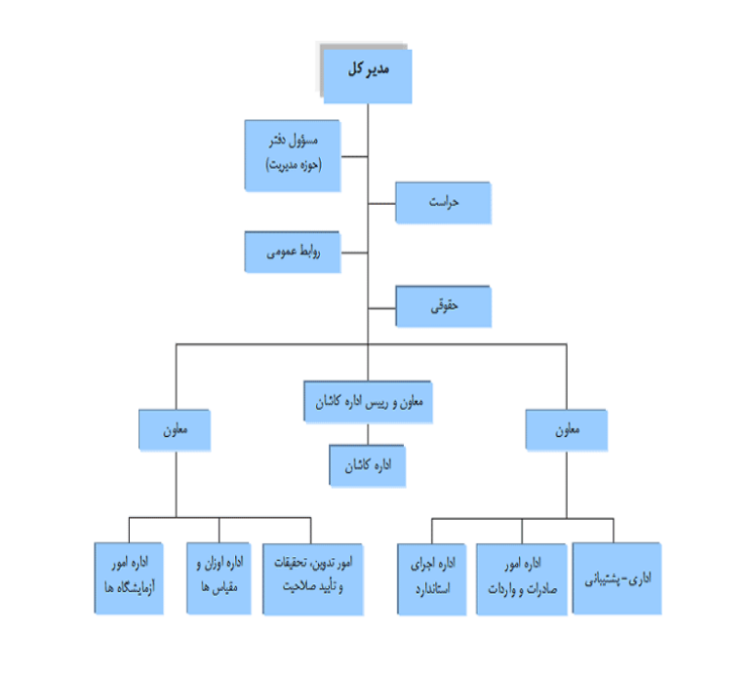

فصل سوم :

**ضوابط واستاندارد ها**

**ضوابط و مقررات مربوط به کاربری اداری**

**نحوه استفاده از اراضی**

در اين اراضي احداث ادارات، سازمانهاي دولتي، نهادها، ارگانهاي مردمي، انقلابي، شعبه های تأمین اجتماعی، پارکینگ عمومی مجاز است:

جدول (1): نحوه استفاده از اراضی اداری در قالب تقسیمات کالبدی

|  |  |  |
| --- | --- | --- |
| **کاربری­هاو خدمات اداری مجاز قابل احداث در محله** | **کاربری­ها و خدمات اداری مجاز قابل احداث در ناحیه** | **کاربری­ها و خدمات اداری مجاز قابل احداث در منطقه و شهر** |
| - | برزن های شهرداري، دفاتر و مؤسسات شخصي و خصوصي ، دفاتر راهنمایی و رانندگی، شعب تأمین اجتماعی بعلاوه مراکز دولتی پست، مخابرات، تلگراف و تلفن راه دور | بخشي از ادارات كل و شعب آنها در ارتباط با مردم شهر، شهرداري منطقه ، ادارات و شرکت های برق ، آب ، گاز، مخابرات و ادارات کل و شعب سرپرستی بانکها. |

**ضوابط و مقررات مربوط به نحوه تفكيك و تجمیع**

جدول (2): نحوه تفكيك و تجمیع اراضی اداری

|  |  |
| --- | --- |
| **رده** | **حداقل تفکیک (مترمر بع)** |
| **ناحیه** | **500** |
| **منطقه** | **1000** |
| **شهر** | **2000** |

ـ حداقل مساحت تابعه شهرداری 500 مترمربع و حداقل مساحت دفاتر راهنمایی و رانندگی 50 مترمربع پیشنهاد می شود.

**ضوابط و مقررات مربوط به نحوه احداث بنا و تأمین پارکینگ**

ـ احداث ساختمان های ادارات اصلی در مراکز نواحی مجاز نمی‌باشد. اما استفاده از این اراضی جهت احداث ساختمان های اداری تابع ادارات اصلی بر اساس نحوه استفاده از اراضی بلامانع است.

ـ احداث فضاهای اداری ( بجز مراکز اداری مرکز محله) در بر خیابان ها مجاز نمی‌باشد و نیاز به عقب نشینی دارد. حداقل عقب نشینی 4 متر الزامی است. بهتر است فاصله دیوار کاربری اداری تا خیابان توسط پوشش های گیاهی مناسب محوطه سازی می‌شود. این محدوده می تواند به شکل جاپارک های حاشیه ای (انتظار) نیزاستفاده شود.

ـ پارکینگ های عمومی در صورت احداث در حوزه اداری با ضوابط و مقررات پارکینگ عمومی احداث می شوند.

ـ دیوار حیاط فضاهای اداری نمی‌تواند صلب و حاجب باشد. حداکثر تا یک متر به صورت صلب و مابقی با نرده اجرا می‌گردد.

جدول (3): ضوابط و مقررات مربوط به نحوه احداث بنا

|  |  |  |  |  |
| --- | --- | --- | --- | --- |
| رده | حداکثر  سطح اشغال (%) | حداکثر  زیربنای مجاز (%) | **ارتفاع**  هر طبقه | توضیحات |
| ناحیه | 50 | 100 | 3-6/3 | استفاده از زیرزمین جهت انباری، تأسیسات و... بلامانع است. |
| شهر | 40 | 120 | 3-6/3 | احداث زیرزمین جهت فعالیت های جانبی بلامانع است. |

ـ رعایت مقررات بیان شده در نشریه های شماره 67، 49و 187 مربوط به طراحی فضاهای اداری الزامی است.

ـ در ساختمانهاي منفرد، هرگاه ارتفاع فضاي هال ورودي يا فضاي مشترك اصلي از يك طبقه بيشتر باشد، سطح اين فضا فقط يكبار در سطح زيربنا محاسبه مي‌گردد.

ـ حداقل وسعت حياط بنا به صورت يكپارچه نبايد از 30 درصد مساحت زمين كمتر باشد.

ـ در صورت وجود حياط داخلي، پاسيو يا فضاي باز محصور، ابعاد آن فضا نبايد از 8 ×8 متر كمتر باشد، در غير اين صورت سطح آن جزء زيربنا محسوب مي‌شود.

ـ ضروري است امكان بهره‌گيري از نور و تهويه مستقيم در اتاقها و فضاهاي پرتردد پيش‌بيني شود.

ـ به ازاي هر 200 مترمربع زيربناي اداري بايد حداقل يك زوج سرويس بهداشتي (زنانه و مردانه) با تهويه مناسب تأمين شود.

ـ رعايت موارد ايمني و اخذ تأييديه سازمان آتش‌نشاني براي احداث بنا لازم است.

**پــاركـيـنـگ**

ـ به ازاي هر واحد اداري يا هر 50 مترمربع زيربنا (هر کدام که بیشتر باشد)، تأمين دو واحد پاركينگ ضروري است و بايد در محدوده زمين مورد نظر تأمين گردد. در مناطق امنیتی پارکینگ می تواند به صورت جداگانه ساخته شود.

ـ پارکینگ های فوق فقط برای کادر اداری پیشنهاد شده است. مراجعه کنندگان باید از پارکینگ های عمومی پیشنهاد شده در طرح استفاده نمایند.

ـ فضاي مورد نياز براي وسائل حمل ونقل كاركنان (اتوبوس، ميني بوس و...) به غير از سطوح اختصاص يافته به پاركينگ است و بايد بصورت متناسب تأمين گردد.

**ضوابط و مقررات مربوط به مکان گزینی**

مکان گزینی مراکز اداری در قالب تقسیمات کالبدی و بر مبنای مقیاس عملکرد آنها امکان پذیر است.

**ضوابط و مقررات مربوط به تغییر کاربری**

تغییر کاربری فضاهای اداری پس از درخواست دستگاه مربوطه و رعایت تمام ضوابط و مقررات منوط به اخذ مجوز از کمیسیون ماده پنج می باشد.

**ضوابط و مقررات مربوط به همجواریها**

همجواری کاربری­های اداری در مقیاس منطقه و شهر با اراضی کارگاهی و صنعتی، فضاهای مسکونی، تجاری­های محله­ای و ناحیه­ای و مراکز آموزشی نامناسب و با کاربری­های ورزشی، فضاهای سبز، و محورهای اصلی (شریانی درجه 2 فرعی و اصلی) مناسب است

**ضوابط و مقررات مربوط به دسترسیها**

دسترسی به مراکز اداری ناحیه ای از طریق خیابان محلی اصلی و شریانی درجه 2 فرعی و دسترسی به مراکز اداری شهری از طریق معابر شریانی درجه 2 و شریانی درجه (1 منوط به ایجاد کندرو) می باشد.

**ضوابط و مقررات مربوط به سرانه ها**

پیش بینی سطوح و سرانه های کاربردی اداری بر اساس سرانه های پیشنهادی زیر در تمام محلات، نواحی و مناطق الزامی است.

جدول (4): سرانه های پیشنهادی طرح تفصیلی کاربری اداری

|  |  |  |  |  |
| --- | --- | --- | --- | --- |
| محله | ناحیه | منطقه | شهر | جمع |
| 10/0 | 40/0 | 1 | 26/1 | 76/2 |

**فصل چهارم :**

**شناخت بستر طرح**

**سیری در تاریخ زنجان**

شهر زنجان که امروزه عنوان مرکز استان را دارد،از قدیم به سبب قرار داشتن بر سر راه تجاری ری قدیم به آذربایجان دارای اهمیت بوده است.

موقعیت جغرافیایی شهر منطبق بر 48 درجه و 28 تا 30 دقیقه طول شرقی از نصف النهار گرینویچ و36 درجه و 40 تا 41 دقیقه عرض شمالی از خط استوا است و با تهران 33 کیلومتر فاصله دارد.

این شهر در ساحل رودخانه ای که به همین نام مشهور است و از چمن سلطانیه واقع در 4 کیلومتری سمت شرقی آن سرچشمه می گیرد، ایجاد شده و دیر زمانی است که به حیات خود ادامه داده است. شهر زنجان به لحاظ دارا بودن شرایط ویژه ی جغرافیایی، وقایع و حوادث تاریخی بسیاری را از سر گذرانیده و ضربات مهلکی را بر پیکر خود تحمل نموده است.

شهر زنجان علی رغم دارا بودن قدمت تاریخی هم سنگ با شهرهای شناخته شده،فاقد پیشینه مدون تاریخی است. مورخین و جغرافیدانان صدر اسلام در کلیات اشاراتی به این شهر نموده و از دخول در جزییات آن خودداری کرده اند. اینک برخی از مطالب مزبور اجمالاً بیان می گردد.

1. ابن خرداد به متوفی به سال 300 هجری قمری در کتاب المسالک والممالک زنجان را تا قزوین 27 فرسخ و تا ابهر یا اوهر 15 فرسخ دانسته است.
2. اصطخری جغرافیدان معروف ایرانی در کتاب خود تحت عنوان مسالک و ممالک ،درباره ی زنجان چنین اظهارنظر نموده:

«ابهر و زنجان دو شهر کوچک و پر نعمتی هستند که دارای آب فراوان و درختان زیاد و مزارع وسیعی می باشند و زنجان از ابهر بزرگتر است.»

1. کتاب حدودالعالم من المشرق الی المغرب، که به سال 372 هجری قمری توسط نویسنده ی نامعلومی به رشته تحریر درآمده درباره زنجان چنین نقل می کند:

«زنگان شهری است با نعمت بسیار و مردمان آهسته.»

1. معجم البلدان نوشته یاقوت حموی، زنجان را چنین توصیف نموده است:

«زنجان به فتح اول و سکون ثانی شهر بزرگ و مشهوری است. از نواحی جبال که بین آذربایجان و دیگر شهرهای جبال واقع شده،نزدیک قزوین و ابهر است. عجم آن را به فتح گاف زنگان می گویند. از این شهر مردانی از اهل علم و ادب و حدیث برخاسته اند. در سنه 24 هجری قمری به فرمان عثمان بن عفان براء بن عازب را ولایت ری داد و او در ابهر جنگید و آنجا را فتح کرد،بعد قزوین را گشود و سپس متوجه زنجان شد و آن را با قهر و غلبه فتح کرد.»

1. عزالدین علی بن الاثیر به سال 630 هجری قمری در کتاب تاریخ بزرگ اسلام و ایران،فتح زنجان را به سال 24 هجری به دست براء بن عازب با قهر و غلبه ذکر نموده است.
2. در کتاب نزهة القلوب نوشته حمدالله مستوفی که به سال 750 نگاشته شده درباره ی زنجان چنین نقل گردیده است:

«زنجان از اقلیم چهارم است ، طولش از جزایر خالدات (فم) عرض از خط استوا(لول)،اردشیربابکان ساخت و شهین خواند،دور باروش سی هزار گام است، در فترت مغول خراب شد. هوایش سرد است و آبش از رودخانه ای که به آن شهر منسوب است و از حدود سلطانیه بر می خیزد و در سفیدرود می ریزد و از قناوت ارتفاعات آنجا اکثر غله بود و در رودخانه برنج و جالیز نیز کارند. اما در آن شهر و ولایتش میوه نیست و از طارمین آورند.»

1. کلاویخو سفیر پادشاه اسپانیا که در قرن 14 میلادی منطقه را بازدید کرده درباره ی زنجان چنین نقل نموده است:

«در شب هنگام به محلی رسیدیم که به زنجان معروف است و بیشتر قسمتهای این شهر غیرمسکون است. اما گویند که در گذشته این شهر یکی از بزرگترین شهرهای ایران بوده است. این شهر در دشتی در میانه دو کوه بلند که لخت و خالی از جنگل هستند قرار دارد. ما دیدیم که حصار شهر دیگر قابل تعمیر نیست، اما در داخل حصار هنوز خانه و مساجد بسیاری همچنان استوار و برپا بودند. در خیابان های آن نهرهایی می گذشت اما همه آنها اینک خشک و بی آب هستند. میگویند زنجان در گذشته محل اقامت داریوش و مقر سلطنت او بود که این شهر را برای سکونت خود برگزیده بود و نیز از همین شهر بود که با سپاه خود به جنگ اسکندر بزرگ رفت.

در زنجان مردم از ما خوب پذیرایی کردند و آنچه از خوراک نیاز داشتیم مخصوصاً میوه های خوب و عالی آوردند. و پنج شنبه 26 ژوئن تا میان روز به شهر بزرگ سلطانیه رسیدیم و با میرانشاه پسر تیمور که منتظر آمدن ما بود دیدار کردیم.»

2.فرد ریچاردز،مستشرق اروپایی که از منطقه عبور نموده چنین نقل کرده:

«در جاده تبریز،شهر سلطانیه را با آن مسجد و گنبد مشهورش می توان از چند مایلی مشاهده کرد،بعد از آن شهر زنجان که شهر کوچک و ویرانی است قرار دارد. نقره و ملیله کاری این شهر پر

زرق و برق است ،این نوع کار مورد پسند ایرانیان متجدد است که از نازک کاری زیاده از حد و صنایع مزین و آراسته طرفداری می کنند.»

3. شاردن سیاح فرانسوی که به سال 1672 میلادی از ایران بازدید نموده درباره زنجان چنین نوشته است:

«... در زرقان منزل کردیم این آبادی بلده کوچکی است که بیش از دو هزار خانه باغچه ندارد و در یک دشت باریکی که میان کوهستان قرار گرفته،گسترده شده است. فاصله جالبی که آن را محصور ساخته اند بیش از نیم فرسنگ نمی باشد. اراضی زرقان(زنجان9 به قدر کافی مثبت و حاصلخیز و خوب و خوش است،در تابستان آب و هوای آن خنک و مطبوع می باشد. اطراف و اکناف شهر مشحون از باغات و بساتین سبز و خرم است ولی در داخل بلده غیر از اتلال مخروبه چیز شایان توجهی دیده نمیشود. بر حسب تواریخ ایرانی این شهر در دوره ی اردشیر بابکان قرنها پیش از ظهور اسلام به وجود آمده است. چنانچه از اسناد مزبور مستفاد می شود زرقان دارای 20 هزار خانه باغچه بوده است و این ادعا کاملاً حقیقت می نماید.»

4. یک مایل و بیشتر شهر آثار و بقایای مخروبه مشاهده می شود. تیمور لنگ نخستین بار که از آنجا عبور می کرد، سرتاسر شهر را ویران ساخت ولی در بار دوم یعنی هنگام مراجعت از ترکیه پس از اطلاع از گذشته ممتد و درخشان فرهنگی زرقان و آگاهی از ظهور دانشمندان متعدد و عالی مقام در آن، یک قسمت از شهر را مجدداً آباد کرد. این موضوع در میان نویسنگان شرقی سخت مشهور است. اقوام ترک و تاتار که بعد از تیمور به سرزمین ایران یورش آوردند چندین بار این شهر را ویران و با خاک یکسان ساخته و سکنه آن را قتل عام کرده اند و در حقیقت از آغاز سده جاری است که از نو در آبادی زرقان اقدام کرده اند.»

5. بستان السیاحه نوشته حاج زین العابدین شیروانی از کتب دوره ی قاجار درباره ی زنجان چنین نقل نموده:

«زنجان شهری است به جهت توامان از بلاد عراق بوده، اکنون مدتهاست از مضافات آذربایجان محسوب می شود. آب خوب و هوایش مرغوب و فواکه سردسیرش فراوان و حبوبات و غلات ارزان است. آن شهر مغرب سمت سلطانیه واقع و از اقلیم رابع و اطرافش واسع است و دورش بارویی کشیده اند. مکرر به سپاه موافق و مخالف خراب شده اکنون قریب به سه هزار باب خانه در اوست و مردمش ترک زبان وشیعی مذهب و ...»

6. پروفسور ادوار براون مستشرق انگلیسی که به سال 7887 از ایران دیدن نموده در کتاب خود با نام،یک سال در میان ایرانیان، درباره ی زنجان چنین نگاشته:

«روز دیگر به شهر بزرگ زنجان که مخصوصاً بر اثر جنگ سال 1850 میلادی و دفاع بابی ها از خودشان در آن شهر معروف شده است رسیدیم.زنجان در جلگه ای واقع شده که از هر طرف تپه ها آن را احاطه نموده و آب رودخانه زنجان، که در اطراف آن باغهای زیادی وجود دارد، از نزدیکی شهر می گذرد معهذاهنوز آثار جنگ در شهر مشهود است.شدت جنگ در شمال و شمال غربی شهر نزدیک قبرستان و دروازه تبریز محسوس بود.

1. مارسل دیولافوآ مهندس و باستان شناس فرانسوی که به اتفاق همسرش مادام دیولافوآ در سال 1881 و سال 1884 میلادی از ایران بازدید نمود در سفرنامه خود درباره زنجان چنین اظهارنظر نموده:

«شهر زنجان یعنی حاکم نشین ایالت خمسه واقع است در روی فلاتی که بر دشتی تسلط دارد.این دشت به وسیله ی رودی که از شعب قزل اوزن است مشروب می گردد. چون شهر در محل مرتفعی قرار گرفته هوای آن در تابستان مطبوع و خنک است ولی در زمستان به واسطه برف زیاد و سرمای سخت، به سکنه خوش نمی گذرد. این شهر افتخار دارد که توسط اردشیر بابکان سر سلسله ی پادشاهان ساسانی به وجود آمد، در زمان تیمور لنگ این شهر ویران شد و یکی از ابنیه قابل توجه آن که عبارت از مقبره ی شیخ اخی فرج بود از میان رفت و در شورش بابیه هم به

اندازه ی سختی ویرانی دید که مصائب هجوم تاتارها را فراموش کرده است در عوض در این شورش اخیر به قدری شجاعت و مقاومت بروز داده که شهرت آن تا تاریخ باقی است محفوظ خواهد ماند.

**پیشینه و سابقه تاریخی شهر زنجان**

حال با بررسی یافته های عناصر باستان شناسی و مطالعه در کتب تاریخی و جغرافیای تاریخی که شمه ای از آن بیان گردید، این مقاله کوشش دارد پیشینه تاریخی شهر را از ابتدای تکوین آن مورد بررسی قرار دهد.

مطالعات و بررسی های سیستماتیک در کیفیت استقرارهای نخستین و تکوین ابتدایی شهر به لحاظ استقرارساختمان های موجود ، دشوار و در بعضی از موارد غیرممکن است.

نخستین استقرارهای انسانی در محل شهر کنونی متعلق به اواخر هزاره دوم قبل از میلاد است و علیرغم وجود شواهد و مدارک متعدد، بارزترین وجه مشخصه آن نوعی سفال خاکستری رنگ، شاخص استقرارهای اولیه ی اقوام آریایی است که بر روی خاک بکر قرار گرفته،وجود محوطه های تاریخی بررسی شده ی هم دوره ی شهر زنجان در گاوازنگ،قره تپه،منجوق تپه و قبرستان های محوطه های مذکور در فاصله 4،6،10 کیلومتری شهر فعلی، موجودیت شهر زنجان را در اواخر هزاره دوم قبل از میلاد تایید می نماید.

استقرار مزبور در ساحل چپ مسیلی که بعدها به خندق حفاظتی شهر تبدیل شده تکوین یافته است.حدود استقرار در این دوره مبتنی بر شواهدی است که حدسیات نیز در آن دخالت دارد،از حد غربی خندق فعلی تا دروازه رشت می باشد که آثار برجستگیهای آن در اوایل دوران پهلوی تسطیح شده است. در حد شرقی وجود مسیل مانعی طبیعی در جهت گسترش استقرار در جبهه

ی مذکور است.در حد جنوبی که منتهی به خیابان فعلی امام می شود، در رفوم منهای 270 سانتیمتر آثار قبرستانی از اواخر هزاره دوم قبل از میلاد مشاهده می شود و در حد غربی، برجستگیهای موجود دروازه رشت فعلی حدود تقریبی استقرار نخستین مرحله از شهر زنجان را که متعلق به استقرار اقوام آریایی است،می توان تبیین و مشخص نمود.

قلت منابع مطالعاتی به لحاظ گسترش شهر فعلی که منطبق بر شهر تاریخی است، عرصه مطالعات را در حد فاصل اوایل هزاره اول قبل از میلاد تا اوایل دوران ساسانی(اواخر قرن دوم میلادی) تنگتر می نماید. بدین سبب سرنوشت شهر در مقاطع زمانی مزبور با مدارک و منابع فعلی نسبتاً نامعلوم است. از دوران ساسانی که نظم اجتماعی خاصی بر جوامع حاکم شده و شهرسازی به معنای اخص کلمه همراه با قوانین و ضوابط مخصوصی بوده است،شهر زنجان نیز نظم و نسق یافته و بخشهای مختلف شهر با آهنگ خاصی موجودیت پیدا کرده و به نام زنگان موسوم شده است.

**وجه تسميه**

به گفته حمد الله مستوفي شهر زنجان را اردشير بابكان ساخت و شهين خوانده است. در فرهنگ نامه مرحوم دهخدا در ذيل كلمه شهين چنين آمده شهين نام شهر زنگان است و معرب آن زنجان باشد. گويند آن شهر را اردشير بنا كرده است. ماخذ و منبع حمدالله مستوفي در ارتباط با كلمه شهين كه به زنگان اطلاق شده مبهم است و تاكنون در هيچ منبع موثق ديگري در اين مورد اظهار نظري ديده نمي شود. آن چه كه مسلم است از نظر زبان شناسي كلمه شهين ارتباطي به زبان‌هاي پارسي باستان و ادبيات اوستايي ندارد. قديمي ترين نامي كه به اين منطقه اطلاق شده زنديگان به معناي اهل كتاب زند (معروفترين كتاب آئين زردشتي در دوران ساساني) و گان از پساوند پارسي

باستان است. اين شهر به طور حتم در دوران ساساني زنديگان نام داشته كه به علت كثرت استعمال تخفيف يافته و در دوران استيلاي اسلام زنگان نام گرفته است و چون در زبان عربي حرف “گ” به حرف “ج” تبديل مي‌شود، زنگان به زنجان تبديل شده است.

**ويژگيهاي اجتماعي**

از نظر خصوصيات نژادي و تيپولوژي انساني با توجه به سوابق تاريخي منطقه، حركت‌هاي نظامي، نقل و انتقال سياسي ايلات و بررسي تيپ‌هاي نژاد انساني، اين چنين استنتاج مي‌شود كه اين شهر فاقد وحدت نژادي بوده است.

زبان فارسي در مراكز اداري و آموزشي و زبان تركي با گويش‌هاي محلي در بين عامه مردم و در مكالمات روزمره آن‌ها رواج كامل دارد. از نظر ويژگي‌هاي ظاهري مردم شهرستان زنجان، دو تيپ كاملاً مشخص و متفاوت دارند. برخي از مردم اين شهرستان كه بيش تر

در قسمت‌هاي جنوبي و باختري ساكن هستند، داراي رنگ پوست گندمي، چشم‌هاي ميشي، صورت‌هاي استخواني با موهاي كاملاً مشكي هستند و برخي ديگر چشمان زاغ و موهاي بور داشته و بيش تر در قسمت‌هاي شمال خاوري شهرستان زنجان ساكن هستند. گفته مي‌شود نژاد اخير از نژاد اصيل آريايي بوده و اختلاطي با ديگر اقوان ندارند، البته لازم به يادآوري است كه امروزه گسترش زندگي شهري سبب شده است كه همه اقوام و نژادها با تمام خصوصيت ظاهري خود در تمام قسمت‌هاي منطقه ساكن باشند و مرزبندي خاصي در اين بين حاكم نباشد ولي معمولاً

نژادهاي ياد شده با مشخصات اختصاصي، يا خود و يا پيشينيان آن‌ها از قسمت‌هاي خاصي برخاسته‌اند.

دين مردم شهرستان زنجان اسلام و مذهب آن‌ها شيعه است. هر چند كه در گذشته در محور بسيار كوچكي از شهر اقليت‌هاي يهودي ساكن بوده‌اند.

از نظر خصوصيات اخلاقي و بر اساس آن چه كه از نوشته‌هاي پژوهشگران استناد مي‌شود، مردم زنجان به لحاظ تداوم و استمرار مبارزه با طبيعت كوهستاني مردماني سخت كوش و قانع هستند. عفت، غريب نوازي و رعايت كليه آداب و رسوم ميهمان نوازي از مهمترين خصيصه‌هاي مردم شهرستان زنجان است كه تقريباً همه بازديد كنندگان و پژوهشگران از اين مهم به خوبي و نيكويي ياد كرده اند و در اين ميان در منابع قديمي بر دو خصلت ميهمان نوازي و شوخ طبعي اهالي شهرستان زنجان تاكيد بيشتري شده است.

**جمعیت زنجان**

جمعیت کل استان 1036873 نفر بوده که از این تعداد 521507 نر مرد و515466 نفر زن می باشند.(بر اساس آمار آبان ماه 1375) شهرستان زنجان بر اساس آمار و نفوس و مسکن سال 1375 دارای 404665 نفر جمعیت بوده که 205467 نفر مرد و 199198 نفر زن بودند. از جمعیت مذکور 286295 نفر در نقاط شهری (14615 نفر مرد و 140145 نفر زن) و 118316 نفر در نقاط روستایی (59289 نفر مرد و 59027 نفر زن) که با توجه به تغییر در تقسیمات کشوری و

برآورد مرکز آمار ایران شهرستان زنجان در سال 82 دارای 463495 نفر جمعیت که 349233 نفر در نقاط شهری و 114262 نفر در نقاط روستایی سکونت دارند.

**فلسفه وجودي شهر زنجان:**

ايجاد و تكوين اكثريت قريب به اتفاق شهرها تابع شرايط عديده است كه فراهم آمدن آنها وجود شهر را در منطقه تثبيت و موجب دوام و قوام آن مي‌شود، از جمله شرايطي كه فلسفه وجودي شهر زنجان را در منطقه تبيين و توجيه مي‌نمايد، وجود راه ارتباطي فلات مركزي ايران به آذربايجان در منطقه، حاكم بودن شرايط مناسب اوضاع توپوگرافي، وجود اراضي مسطح با شيب 2% در منطقه كوهستاني و بالاخره لزوم مركز مبادلاتي توليدات كشاورزي، دامپروري و صنايع دستي حداقل 65 محوطه تاريخي در حوزه نفوذ شهر زنجان

(استقرار‌هاي حوزه زنجان رود)، ايجاد و گسترش اين شهر را بيش از پيش تأييد مي‌نمايد. بررسي ساختار اقتصادي شهر در گذشته كه بر مبادله توليدات كشاورزي و ارائه خدمات متقابل به روستاهاي حوزه نفوذ به ويژه ايلات پنجگانه مستقر در منطقه بوده است مي‌رساند كه اين پديده در شكل‌گيري شهر و محله بندي آن عامل تعيين كننده مي‌باشد. آنچه مسلم است اينكه موجوديت شهري زنجان در دوره ساسانيان تاييد شده است با گسترش شهر زنجان و ايجاد بخشها و روستاها بسيار در اطراف آن، اين منطقه از نظر تقسيمات كشوري به شهرستان تبديل شد.

**روند تكامل و دگرگوني شهر در دوران مختلف تاريخي :**

محل خاستگاه اوليه يا شهر تاريخي زنجان در شمال خاوري شهر قديمي (محدوده بافت قديمي كه با حصار شهر محصور شده است) واقع بوده است كه به لحاظ وجود مقاومتهاي مردمي و منطقه اي در مقابل سپاهيان اسلام از شهرهاي مفتوح العنوه بوده است، در سال 24 هجري قمري به دست براء بن عازب سردار عرب تخريب شده، كه آثار و بقاياي نخستين استقرار شهر كه در اصطلاح كهن دژ ناميده مي‌شود تا سال 13.. هجري شمسي پا برجا بوده و در جريان ساخت خيابان فرهنگ تسطيح شده است. قبرستان شهر در حد جنوب شرقي محل استقرار و در داخل حد طبيعي سيلاب شرقي شهر منطبق بر (خيابان امام) فعلي تا (فدائيان اسلام) بوده است. در احياء مجدد و گسترش آن، در اوايل دوران اسلامي، شهر اندكي به طرف غرب استقرار نخستين، در ساحل چپ سيلاب قديمي كه امروزه منطبق بر خيابان (استانداري) است كشيده شد، برجستگي كهن دژ اين دوره در محله فعلي (نصر الله خان) بوده كه در سال 134. تسطيح و محل آن به دبيرستانهاي دخترانه تبديل شده است.

گسترش شهر در زمان مغول (628 هـ ق) به طرف شرق محل مورد بحث كه اراضي شهري قابل استفاده در شهر سازي بوده، امتداد يافت. حمد الله مستوفي در نزهه القلوب دور باروي شهر را ده هزار گام ذكر نموده كه در حدود 5/4 كيلومتر است. و از قلعه كنوني شهر اندكي بزرگتر بوده به طوري كه دامنه استقرار تا حد سيلاب شرقي كشيده شده است. قول حمدالله مستوفي با يافته‌هاي باستان شناسي مطابقت دارد چنان كه در اراضي شرقي خارج از ديوار قلعه، آثار قرن ششم هجري قمري در عمق 2 متري از كف معابر فعلي قرار گرفته و قابل رويت است. كتاب صورالاقاليم از مزار اكابر و اولياء موجود در شهر، قبور شيخ اخي فرج زنگاني و استاد عبدالغفار سكاك و عيسي كاشاني را نام برده است.

اين شهر براي بار دوم در پائيز سال 628 هجري قمري در فتنه مغول تخريب شده و شدت آن به حدي بود كه شهر براي مدتي از قيد حيات ساقط شد. به ويژه انتخاب سلطانيه به پايتختي در دوران ايلخاني و گسترش شهر مزبور در ايام حكومت غازان خان و خدابنده اولجايتو در اواخر قرن هفتم هجري قمري، به علت نزديكي اين دو شهر، در متروكه شدن شهر زنجان عامل تعيين كننده‌اي بود، به عبارت ديگر در تمام ايام شكوفايي شهر سلطانيه، شهر زنجان به حالت نيمه ويران باقي مانده است.سلطانيه پس از برچيده شدن حكومت ايلخاني به قول دونالد ويلبر «به علت اين كه شهر در راستاي راههاي تجارتي قرار نداشت و عدم جاذبه‌هاي شهري در آن سريعتر از آنچه كه آباد شده بود، تخريب و متروك گرديد»

كه خود دليل قاطعي براي توسعه شهر زنجان بوده است. اين شهر مجدداًُ توسعه يافته و از طالع بد براي بار سوم در نيمه دوم قرن هشتم هجري قمري با يورش وحشيانه تيمور لنگ مواجه و پس از قتل عام اهالي به طور كلي با خاك يكسان شد. كلاويخو سفير پادشاه اسپانيا در دربار ميرانشاه از نوادگان تيمور در نيمه اول قرن 9 هجري در سفرنامه خود، قسمت اعظم شهر زنجان را غير مسكون و مخروبه ذكر نموده و حصار شهر را غير قابل تعمير دانسته و مي‌نويسد: «در شب هنگام به محلي رسيديم كه به زنجان معروف است و بيشتر قسمتهاي اين شهر غير مسكون است اما گويند كه در گذشته اين شهر يكي از بزرگترين شهرهاي ايران بوده است.

اين شهر در دشتي در ميان دو كوه بلند كه لخت و خالي از جنگل هستند قرار دارد. ما ديديم كه حصار شهر ديگر قابل تعمير نيست اما در داخل حصار هنوز خانه‌ها و مساجد بسياري همچنان استوار و پا برجا بودند و در خيابانهاي آن نهرهايي مي‌گذشت اما همه اينها اينك خشك و بي آب هستند.» شاردن سياح فرانسوي كه به سال 1672 ميلادي از شهر زنجان بازديد نموده مي‌نويسد :«هنوز در حوالي يك مايل و بيشتر اثار و بقاياي مخروبه مشاهده مي‌شود ».

موارد ديگري از اين مقولات بيانگر اين است كه شهر زنجان تا اواخر قرن 9 هجري قمري غير مسكون و مخروبه بوده است در دوران صفويه كه آرامش نسبي در منطقه حاكم بود شهر تجديد بنا شده و مجدداً تكاپوي حيات در آن آغاز گرديده است. حال با عنايت به گزارش سياحان و جهان گردان و همچنين مطالعه متون تاريخي و بررسي‌هاي باستان شناسي معلوم مي‌شود علي رغم قدمت 3... ساله، كليه اثار فعلي و بافت شهري نسبتاً جديد است. به عبارت ديگر با عنايت به آنچه كه اجمالاً بيان شد شهر زنجان در دوره‌هاي مختلف بر اثر هجوم دشمن تخريب و به مرور شهر جديد بر روي خرابه‌هاي قديمي احياء شده است.

ذكر اين نكته ضرورت دارد كه علت انطباق و احياء شهر در محله فعلي، معلول جاذبه‌هاي شهري منطقه اي از جمله وجود سفره‌هاي آب زيرزميني، استفاده مجدد از قنوات قديمي، دسترسي و مورد استفاده قرار دادن زنجان چاي، اوضاع توپوگرافي محلي و بالاخره عامل تعيين كننده استقرار شهر در سر راه تجاري و استراتژيكي فلات مركز ي ايران و ارتباط آن با آذربايجان و لزوم اتراق كاروانها، باسازي شهر زنجان را منطبق بر خرابه‌هاي قديمي امري لازم و ضروري مي‌نموده است.

شهر فعلي از دوران صفويه تكوين و توسعه پيدا كرده است، خاستگاه اوليه شهر در اين دوره از تجديد بنا، به لحاظ استفاده از امكانات و استعدادهاي بالقوه شهري و زيستي در حد نهايي اراضي شهري در جنوب، در ساحل راست رودخانه زنجان چاي قرار گرفته است. جهت توسعه و رشد شهري از نظر توپوگرافي و وجود اختلاف ارتفاع در حد جنوبي شهر و دارا بودن شيب نسبتاً تند تا كف رودخانه زنجان رود كه استقرارهاي شهري را با مشكلات جدي مواجه مي‌سازد، به طرف شمال امري اجباري و قطعي بوده است.

به هر حال گسترش شهر هنوز محدود به مسيلهاي شرقي و غربي بوده و كه محل استقرار شهر به صورت دلتا نسبت به رود زنجان چاي است.

با تحليل و توجيه عوامل و عناصر شهري از قبيل قبرستانهاي قديمي و مناطقي تحت عنوان (كول لوك) كه تا امروز باقي مانده، شكل گيري و گسترش شهر را مي‌توان پي گيري و تعيين نمود. قديمي‌ترين عنصر، متعلق به اواسط دوران صفويه است كه به نام كاروانسراي سنگي واقع در قسمت شرقي كهن دژ در ورودي شهر به اسم دروازه همدان قرار دارد. اين كاروانسرا كه هم اكنون قسمت اعظمي از آن از ميان رفته و به اداره اوقاف تبديل شده است، يادگاري از دوران شاه عباس دوم مي‌باشد. بدين ترتيب قبل از احداث مجموعه بازار زنجان در دوران آقا محمد خان قاجار (12.. هجري قمري)، ميادين آهنگران و راسته صباغها با عنايت به نقش عملكردي شهر كه در مقدمه بيان شد، از عناصر اصلي آن محسوب مي‌شوند كه اين عناصر نسبت به شارستان مركزيت دارد.

در دوران آقا محمد خان قاجار با توسعه نسبي شهر در حد قلعه فعلي كه خود از مسيلهاي طبيعي الهام گرفته، مجموعه بازار به مثابه قطب واحد اقتصادي، خدماتي و فرهنگي منسجم ترين عنصر شهري را به وجود آورده است و با عنايت به پديده‌هاي مختلف اجتماعي، اقتصادي، فرهنگي، عملكردي و … به طوري كه در زندگي روزمره شهري نقش اساسي داشته باشد، محله بندي شهر صورت گرفته است. در اين دوره به طور كلي شهر به سه منطقه تقسيم شده، نخست منطقه مركزي شهر با جاي گرفتن مراكز حكومتي، اداري و مذهبي در آن موجوديت يافته و فاقد اسم خاصي بوده است. اراضي و محدثات واقع در شرق محدوده مركزي در مجموعه بازار تحت عنوان يوخاري باشد و افراد ساكن در اين منطقه در كليات با همين عنوان مشخص شده و از نظر اقتصادي (در اوايل دوران قاجار) از ظرفيت بالائي برخوردار بوده‌اند. اراضي و محدثات واقع در غرب محدوده مركزي به نام اشاقه باش موسوم شده است.

در اين تقسيم بندي هر يك از مناطق دو گانه (اشاقه باش و يوخاري باش) از نظر زندگي روزمره و مقررات اجتماعي، داراي امكانات خاصي بوده است.

به هر تقدير مجموع شهر از نظر فيزيكي و كالبدي داراي وحدت و هم آهنگي كامل است.

**محلات قديمي شهر:**

محلات از نام باني مساجد و تكايا الهام گرفته و يا با انتساب به صنف خاصي نام گذاري شده اند.

محلات قديمي داراي عناصر شهري منسجم تري بوده و به عنوان مراكز محله‌اي نقش اساسي را در زندگي روزمره عمومي ايفاء مي‌كنند. اين محلات از نظر فيزيكي داراي الگوي خاصي است، بدين ترتيب كه به عناصري از قبيل مسجد، تكيه، حمام، مراكز خريد روزانه، مراكز خدماتي، آب انبار، فضاي مشاعي جهت انجام مراسم مذهبي، سنتي و تجمع‌هاي عمومي و بالاخره محل بازيهاي كودكانه مجهزند به طوريكه اين مراكز تا امروز با حفظ عملكردهاي نخستين در تكاپوي حيات در محلات نقش اساسي دارند. نمونه‌هاي بارز آن محلات داود قلي، مسجد يري پائين، نصرالله خان، محله زينبيه و محله قهرمان مي‌باشند و تقريباً ساير محلات داراي چنين خصيصه بارز و روشن اند. كه با گسترش تدريجي شهر نسبت به مركزيت كهن دژ و سپس مجموعه بازار با انسجام معقول و منطقي جاي گرفته اند. به طور كلي 18 محله در داخل قلعه و 9 محله در خارج از قلعه تا اواخر دوران پهلوي ضمن گسترش تدريجي مستقر شده اند. روند گسترش تا اواخر دوران قاجار بسيار * و در قلعه به ميزان تقريبي 185 هكتار بوده است در حد فاصل اواخر دوران قاجار تا اواخر دوران پهلوي با افزايش محلات خارج از قلعه وسعت شهر به ميزان تقريبي 48. هكتار گسترش يافته و بعد از پيروزي انقلاب اسلامي رشد فزاينده شهر نشيني مساحت شهر * در سالهاي اخير با توجه به طرح تفضيلي بالغ بر 12 هزار هكتار مي‌باشد.

**بافت و سيماي شهر:**

در بررسي عوامل موثر در شكل يابي شهر، گذشته از عوامل توپوگرافي و عناصر طبيعي از جمله مسيلهاي ذكر شده و اختلاف ارتفاع خاستگاه اوليه نسبت به كف زنجان رود با شيب تند و پديده‌هاي ديگر قابل طرح و بررسي است. اين بافت داراي شبكه ارتباطي پيچ در پيچ با زواياي تند حكايت ازترس و وحشت اهالي از حملات احتمالي دشمن كه بارها در طول تاريخ حيات خود آن را به وضوح لمس نموده اند دارد. زيرا مي‌داينم كه در اين شرايط است كه هجوم گسترده از دشمن سلب شده و سركوبي عوامل مهاجم در كوچه‌هاي تنگ و پر پيچ و خم عملي و ميسر خواهد شد.

عموماً دسترسي‌ها باسيستم تسلسلي مجهز شده اند. بدين ترتيب كه واحدهاي مسكوني از طريق كوچه‌هاي بن بست به عرض كمتر از 2 متر به كوچه‌هاي بن باز به عرض كمتر از 4 متر منتهي شده و اين كوچه‌ها به نوبه خود بارسيدن به يكديگر، مراكز محله اي را به عنوان گره‌هاي شهري تشكيل داده اند كه اين مراكز محلات با استفاده از شبكه تحركات گسترده با هم ديگر مرتبط شده، با قطب مركزي بازار ارتباط مستقيمي پيدا نموده اند. اين معابر جاده‌هاي سابق روستاهاي اطراف بوده كه با توسعه تدريجي شهر به كوچه تبديل شده اند. استقرار ساختمانهاي مسكوني به طور پيوسته و متقارن در راستاي قبله است كه خود حدوداً 16 درجه با جنوب جغرافيايي انحراف دارد. فعاليت‌هاي شهرسازي در شهر زنجان از سال 1311 هجري شمسي در دوران رضا شاه پهلوي انجام گرفته و اولين خيابان شهر موسوم به خيابان شمشيري (استانداري) است كه منطبق بر سيلاب و خندق تاريخي شهر احداث شده است. خيابان امام (پهلوي سابق) دومين خيابان شهر است كه پس از ورود اتومبيل در راستاي راه‌هاي ورودي و خروجي هر با تخريب بافت شهري احداث شده و خيابان فردوسي و سعدي سومين و چهارمين خيابانهايي است كه تا سال 132. هجري شمسي با تخريب بافت مسكوني به طور عمود بر محور خيابان امام ايجاد شده است، خيابانهاي طالقاني (ذوالفقاري سابق) جاويد و فرهنگ از خيابانهاي نيمه اول قرن حاضرند.

**سبك معماري شهر:**

به طوري كه قبلاً مذكور افتاد اين شهر به لحاظ تخريب‌هاي متوالي فاقد سبك معماري است، ليكن در ارزيابي منازل قديمي واقع در بافت تاريخي شهر خصوصيات ويژه اي قابل تشخيص است. به طور كلي منازل به دو سبك معمولي و متمولين قابل تقسيم بندي است.

1- سبك منازل معمولي: ورودي منازل نوع اول عموماً داراي يك هشتي به ابعاد 3×3 متر بوده و ارتباط آن با حياط نسبت به ورودي از كوچه 9. درجه انحراف دارد. بدين ترتيب ديد مستقيم از كوچه به منزل امكان پذير نخواهد بود. در ورودي داراي دو چكش دق الباب است «دستگيره چكشي» شكل مخصوص مراجعه‌كنندگان مرد و «دستگيره نعلي» شكل مخصوص مراجعه كنندگان زن است. كه در صورت نواخته شدن هر يك از دستگيره‌ها، از داخل منزل جنس موافق براي جوابگويي مي‌آمده است. اين پديده در ارتباط با رعايت موازين اسلامي است.

پس از فضاي هشتي، حياط مركزي جاي گرفته و در سمت شمالي حياط، فضاهاي مسكوني شامل تالارهاي پذيرائي، كتابخانه، نشيمن، خلوتي قرار گرفته و جملگي مشرف به فضايي است كه به غلام گردش معروف است و عملكرد آن ايجاد تعادل هوا ما بين داخل و خارج فضاي مسكوني است. مطبخ يا آشپزخانه در طرفين حياط قرار دارد و بالاخره انبار، اصطبل و سرويسهاي بهداشتي در نزديكي در ورودي تعبيه شده اند.

2- سبك خانه‌هاي متمولين: سراهاي متمولين اندكي پيچيده تر از منازل معمولي بوده و داراي دو صحن اندروني و بيروني و تاسيسات مربوط به خدم و حشم و ورودي با تركيب خاصي است، كه در محله‌هاي قديمي شهر ديده مي‌شوند، مصالح ساختمانهاي منازل معمولي عموماً خشتي و گاهي با نماهاي آجري است و پي ساز با لاشه سنگ اجراء شده است. حد فاصل فضاهاي مسكوني

پنجره‌هاي شيه‌اي رنگي جلوه خاصي به فضاها مي‌داده است، گچ بري و (المبه كوبي) از ديگر پديده‌هاي تزئيني در فضاهاي مسكوني است.

حصار شهر قدمت حصارشهر كه به قلعه شهر شهرت دارد مربوط به دوران سلجوقي است كه در فتنه مغول قسمت اعظم آن تخريب شده و در دوران صفويه به علت شرايط توپوگرافي و موانع طبيعي، حصار شهر منطبق بر ديوار قبلي مجدداًبازسازي شده است.

حمد الله مستوفي در نزهه القلوب دور باروي شهر را ده هزار گام ذكر نموده است. در صورتي كه هر گام را مساوي با 45 سانتيمتر بدانيم، 45.. متر دور قلعه خواهد بود كه در وضعيت موجود قابل اندازه گيري بوده و با ابعاد آن تقريباً مطابقت دارد عرض حصار در پي 25. سانتيمتر و ارتفاع آن 8 متر بوده است، به طوري كه ادوار براون ارتفاع آن را 2. الي 15 فوت ذكر نموده است. اين حصار با استفاده از خشت به ابعاد 1.×5.×5. سانتيمتر و گل ساخته شده و تعداد برجهاي دفاعي حصار به درستي معلوم نيست با مطالعه آثار و شواهد موجود كه بقايايي از آن قابل بررسي و ملاحظه است، فاصله برجها با احتمال نزديك به يقين 15 متر بوده است. بدين ترتيب با توجه به حدسياتي كه از اين باب حاصل مي‌شود . 3. برج دايره اي شكل به قطر 7 متر در گرداگرد شهر تعبيه شده، برجهاي واقع در چهار گوشه شهر كه در جبهه جنوب غربي مشاهده مي‌شود، قطر آن 15 متر قابل اندازه گيري است. داخل برجها با استفاده از خشت و گل به طور مخروطي مسقف و سپس جان پناه به ارتفاع 5./2 متر ايجاد شده است. دريچه‌هاي تيراندازي كه در دو نقطه اندازه گيري مي‌شود ابعادي معادل 15×5. سانتيمتر و 1.×35 سانتيمتر دارند. كه در جان پناه تعبيه گرديده اند.

قلعه زنجان از طريق 6 باب ورودي بنامهاي : 1- دروازه ارك (ارخ) دروازه رشت، دروازه قزوين، دروازه همدان، دروازه قلتوق، دروازه تبريز با روستاهاي حوزه نفوذ و شهرهاي هم جوار مرتبط بوده است كه در داخل اين حصار عناصر تاريخي شهر استقرار يافته بودند

فصل پنجم :

مطالعات اقلیمی

**اقلیم استان زنجان**

استان زنجان دارای مساحت 38398 کیلومترمربع می‌باشد و بین نصف النهارهای 8/48 تا 51/5. طول شرقی از نصف النهار گرینویچ و بین مدارهای 27/35 15/37 عرض شمالی قرار گرفته است .

کوههای عمده این استان جزئی از البرز غربی و رشته کوههای البرز موازی شمال غربی ایران هستند.

این استان جزو اقلیم استپی سرد است و شیب آن از شمال به جنوب 2 در صد است.

ميانگين حداقل دماي استان از 9/. تا 2/11 درجه سلسيوس در نوسان بوده و در سال 77 تا 9/14 درجه سلسيوس و ميانگين حداقل دماي استان 86/4 درجه سلسيوس گزارش شده است و در سال 77،7/5 درجه سلسيوس بوده است.

حداقل و حداكثر بارندگي ساليانه به ترتيب 1.. و 1... ميلي متر و متوسط بارندگي استان 364 ميلي متر بوده است.

در سال 77 ميزان بارندگي 1/187 ميلي متر بوده است و ملاحظه مي‌شود كه از مقدار متوسط ساليانه بسيار فاصله دارد.

**باد و بارندگي :**

از نظر باد و بارندگي وضعيت شهرستان زنجان در سال 77 بدين شرح بوده است:

|  |  |  |  |  |  |  |
| --- | --- | --- | --- | --- | --- | --- |
| ماه | حد اكثر سرعت وزش باد | | | تعداد روزهاي يخبندان | حداكثر بارندگي در يك روز | ميزان بارندگي(ميلي متر |
| تعداد روز | سرعت | مسير |
| فروردين | 1 | 2. | 25. | 3/13 | 6 | 32 |
| ارديبهشت | 1 | 11 | 24. | . | 7/5 | 5/25 |
| خرداد | 1 | 12 | 25. | . | 1/5 | 1/14 |
| تير | 1 | 12 | 6. | . | 9/3 | 9/4 |
| مرداد | 1 | 14 | 3. | . | 6/2 | 7/5 |
| شهريور | 1 | 14 | 3. | . | 6/. | 2/1 |
| مهر | 1 | 15 | 2. | . | 2/4 | 4/5 |
| آبان | 1 | 15 | 3. | . | 1/4 | 5/7 |
| آذر | 1 | 12 | 3. | 15 | 1/7 | 6/18 |
| دي | 1 | 1. | 4. | 21 | 3/1 | 3/31 |

بر اساس اطلاعات مربوط به پارامترهای اقلیمی ایستگاه سینوپتیک زنجان بین سالهای 1955 تا 1995 که ارائه شده است وزش باد در منطقه ایستگاه سینوپتیک زنجان در جهات جنوبغربی غرب جنوب و جنوب شرقی صورت می‌گیرد حداکثر سرعت وزش باد در اسفند ماه وحداقل آن در مهرماه رخ می‌دهد.

شدیدترین بادها معمولا در اسفند ماه میوزد که سرعت آن 16 تا km/h 2. وجهت آن جنوبغربی است طی ماههای آذر دی بهمن سرعت باد بین 12تا 16کیلومتر در ساعت ودر جهت غربی جریان دارد در جهات شمال وشمال غربی باد کمتری می‌وزد بادهای محلی معروف زنجان عبارتند از بادهای جادمن باد شرقی (باد اصفهان )

جهات وزش باد شهر زنجان در شب از جنوب شرقی جنوب غربی شرق و مغرب است .

**بارندگی**

میزان بارندگی در منطقه ایستگاه سینوپتیک زنجان به طور متوسط حدود 3 میلی متر در سال است.

معدل میزان بارندگی سالیانه شهر زنجان طی سالهای 134. تا 1369 313 میلی متر و حداکثر بارندگی در یک روز 7 میلی متر گزارش شده است.

- سازمان هوا شناسی کشور بر اساس اطلاعات جوی 3 ساله ایستگاههای سینو پتیک مراکز استان‌های کشور اغلب ریزش نزولات به صورت برف ودوره ریزش نیز تقریبا طولانی است و باران بیشتر درفصل بهار و پاییز می‌بارد.

**درجه حرارت**

از نظر دما وضعيت شهرستان زنجان در سال 77 به صورت زير بوده است:

|  |  |  |  |  |  |
| --- | --- | --- | --- | --- | --- |
| ماه و سال | معدل حد اكثر | معدل حداقل | حداكثر مطلق | حداقل مطلق | متوسط |
| فروردين | 1/17 | 4/3 | 6/29 | 6/8- | 2 /1. | |
| ارديبهشت | 3/2. | 7/6 | 6/29 | . | 5/13 | |
| خرداد | 1/27 | 2/11 | 8/31 | 4/4 | 1/19 | |
| تير | 9/13 | 9/14 | 36 | 6/1. | 4/23 | |
| مرداد | 4/31 | 2/14 | 6/37 | 8/8 | 4/22 | |
| شهريور | 5/3. | 4/14 | 2/3. | 1. | 4/15 | |
| مهر | 9/22 | 8 | 24 | 4/2 | 8/11 | |
| آبان | 9/18 | 7/4 | 6/19 | 2/1 | 8/6 | |
| آذر | 13 | 7 | 8/12 | 4- | 8/6 | |
| دي | 6/6 | 7/2 | 8/12 | 6/9- | 6/1 | |
| بهمن | 4/7 | 2/4 | 13 | 8/1.- | 6/1 | |
| اسفند | 8/1. | 3/3 | 16 | 2/8- | 7/3 | |
| سال | 8/19 | 7/5 | 2/39 | 8/1.- | 7/12 | |

از نظر اقليمي در استان زنجان 11 نوع اقليم به شرح زير تشخيص داده شده است:

اقليم خشك بياباني سرد- اقليم خشك بياباني معتدل- اقليم نيمه خشك فراسرد- اقليم نيمه خشك سرد- اقليم مديترانه اي فرا سرد- اقليم مديترانه اي سرد- اقليم نيمه مرطوب فرا سرد- اقليم نيمه مرطوب سرد- اقليم مرطوب سرد- اقليم خيلي مرطوب فراسرد.

|  |  |  |
| --- | --- | --- |
| ردیف | نوع اقليم | درصد از مساحت استان |
| 1 | خشك بياباني سرد | 1 |
| 2 | خشك بياباني معتدل | 81 |
| 3 | نيمه خشك فرا سرد | 14/52 |
| 4 | نيمه خشك سرد | 85/17 |
| 5 | مديترانه اي سرد | 7/17 |
| 6 | نيمه مرطوب فرا سرد | 57 |
| 7 | نيمه مرطوب سرد | .5/5 |
| 8 | مرطوب فرا سرد | 42 |
| 9 | مرطوب سرد | 28/3 |
| 1. | خيلي مرطوب فرا سرد | 13 |
| 11 | مديترانه اي فرا سرد | .5/1 |

**نتیجه گیری اقلیم شهر زنجان**

**دما**

- بیشترین دما به صورت میانگین در مرداد ماه (c1/32 ) است .

- کمترین دما به صورت میانگین در بهمن ماه ( c 7- ) و در اسفند ( 3- سانتی گراد) است.

- بیشترین روزهای یخبندان در بهمن ماه ( 5/27 روز) است وکمترین آن در تیرماه و مرداد ماه و شهریور ماه است.

- بیشترین ساعات آفتابی در تیرماه و کمترین آن در آذر ماه است .

**باد**

- بادهای محلی معروف زنجان عبارتند از بادهای جادمن باد شرقی (باد اصفهان )

- جهات وزش باد شهر زنجان در از جنوب شرقی جنوب غربی شرق و مغرب است

- جهت شدید ترین باد در اردیبهشت ماه 32. درجه است .

- سرعت شدیدترین باد در اسفند ماه 54 است .

- کم سرعت ترین باد در آذر ماه است .

- حداکثر وزش باد در مهر ماه و حداقل در تیر ماه است .

- شدیدترین باد از شرق و جنوب شرقی سپس جنوب غربی و غرب وکمترین از شمال وجنوب است .

- باد مزاحم در این استان از شرق وباد مطلوب از سمت شمال می‌وزد .

- در برای حفظ ساختمان از باد مزاحم بهترین چرخش ساختمان 5/22 درجه است .

**بارندگی**

- بیشترین بارندگی ماهیانه در اردیبهشت ( mm 52) و کمترین در شهریور ماه (mm 3) است.

- بیشترین طول سایه در دی ماه است .

- شیب شهر زنجان از شمال به جنوب 2. درجه است .

نتیجه گیری درمورد بنا در اقلیم زنجان

مصالح ساختمانی و رنگ سطوح خارجی

در این اقلیم مصالح پیش بینی برای جداره‌های خارجی باید در برابر انتقال حرارت مقاوم باشند معمولا استفاده از مصالحی که دارای ظرفیت حرارتی خوبی هستند توصیه می‌شود بهتر است به منظور افزایش مقاومت حرارتی دیوارهای خارجی از عایق حرارتی در آنها استفاده شود . می‌توان برای جلوگیری از جذب حرارت فضاهای داخلی توسط دیوارها آنها رابا مصالح سبکی مثل چوب و نئو پان و... پوشاند . همچنین به حداقل رساندن سطح خارجی در برابر حجم مورد پوشش و فرار جلوگیری از فرار داخلی به خارج از ویرگیهای این اقلیم است .

**اندازه پنجره‌ها و سایه با نها**

در این اقلیم بهتر است اندازه پنجره‌ها به منظور حداکثر بهره مندی از انرری خورشید بزرگ انتخاب شود. مساحت پنجره‌های هر فضا می‌تواند 15 تا 3. در صد مساحت نمای خارجی را تشکیل دهد. کشیدگی پنجره‌ها بهتر است عمودی باشد .

در این استان نیازی به ایجاد سایه بان نیست زیرا در تابستان آفتاب عمودی است و وارد ساختمان نمی‌شود در زمستان هم تابش افتاب مایل بوده که نیاز به این نور جهت گرم کردن طبیعی ساختمان احساس می‌شود و سایه بان تنها به منظور حفاظت پنجره در برابر باران به کار می‌رود .

**جهت استقرار ساختمان**

ساختمان باید در جهتی انتخاب شود که بادهای سرد زمستانی تاثیر کمتری بر روی ساختمان داسته باشد برای این منظور بهتر است ساختمان به گونه ای مستقر شود که زاویه بین نمای اصلی ساختمان و امتداد جهت وزش باد ترجیحا کوچکتر از 5/22 باشد و می‌توان گفت که نور شمال بهترین نور برای ساختمان می‌باشد.

بهترین محور گسترش ساختمان محور شرقی- غربی است که ساختمان در جهت 15 درجه شرقی و 15 غربی قرار می‌گیرد .

**فرم بام ساختمان**

در این اقلیم مناسبتر آن است که بام ساختمان به صورت مسطح طراحی گردد و در صورت طراحی سقف شیبدار باید به مسائل ایمنی از قبیل سقوط قندیل‌های یخ زده یخ زدگی دهانه‌های آبرو و ... توجه کرد. نکته قابل توجه این است که می‌توان با نگهداری برف بر روی پشت بامها ی مسطح می‌توان از آن به عنوان عایق حرارتی استفاده کرد.

**نتیجه گیری**

با توجه به جهت وزش بادهای مزاحم از سمت غرب و جنوب غربی و شرق استفاده از حداکثر انرژی در مواقع سرد و حداقل آن در مواقع گرم جهت استقرار ساختمان می تواند در محدوده های بین 15 درجه جنوب غربی تا 45 درجه جنوب شرقی باشد و بهترین جهت استقرار 15 درجه

انحراف به سمت شرق است، یعنی محور عمود بر راستای کشیدگی ساختمان با جهت شمال زاویه 15 درجه درست کند.

بدنه های شرقی و غربی ساختمان با توجه به جهات وزش باد مزاحم بسته شده باشند.

با توجه به وجود یخبندان زیاد(حدود 3/1 سال) نباید خیابانهایی با شیب بیشتر از 7 درصد طراحی نمود. طراحی آب نماهای بزرگ در شهر زنجان صحیح نیست. از پلکان های سرباز بلند باید پرهیز شود،بخصوص اگر در قسمت های شمالی سایه گیر ساختمان نیز باشد.

عدم استفاده از مصالح ساختمانی سفید و صیقلی و شفاف مثل سنگ سفید که انعکاس نور را شدیدتر می سازد.

بازشوهای ساختمان بخصوص پنجره ها در قسمت جنوبی باید زاویه ی 23 درجه با قائم باشند و تناسبات ارتفاع به عرض آنها بهتر است نزدیک به یک باشد تا آفتاب بیشتری در مواقع سرد به داخل بنا وارد شود. اما پنجره های شمالی بهتر است افقی باشند تا نور لازم به داخل بنا بتابد.

در استفاده از سایبان های افقی و عمودی برای جلوگیری از ورود آفتاب در تابستان به داخل بنا لازم است عمق سایبان 0.27 ارتفاع پنجره باشد.

باید از مصالح با ظرفیت حرارتی بالا(بیش از 8 ساعت تاخیر حرارتی) برای دیوارهای داخلی و خارجی ، بامها و کف ها استفاده شود.

ساختمان بهتر است حداکثر دو طبقه پیش بینی و طراحی شود.

بافت مجموعه ها باید فشرده و متراکم باشند و حداقل هر ساختمان از دو طرف با ساختمان های مجاور در تماس باشد.

جهت جلوگیری از ورود بادهای مزاحم به کوچه و دسترسی ها بهتر است درهای شرقی کوچه ها بن بست بوده، و یا دارای بادشکن مناسب باشند.

از نورگیر در بام رستوران برای جذب انرژی خورشیدی و روشنایی استفاده خواهد گردید.

زاویه جداره های ساختمان با قائم حدود 23 درجه برای جذب حداکثر انرژی خورشید.

ضخامت دیوار در جهت بادهای مزاحم، ضخیم در نظر گرفته خواهد شد.

فصل ششم :

تحلیل بستر طراحی

**موقعیت زنجان در ایران**

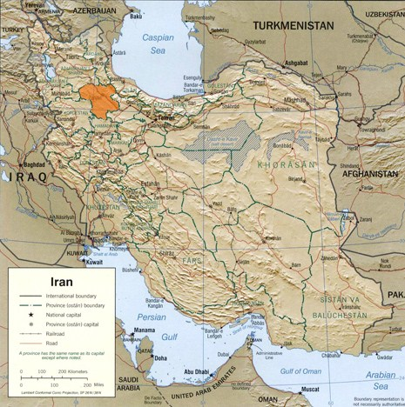

**استان زنجان**

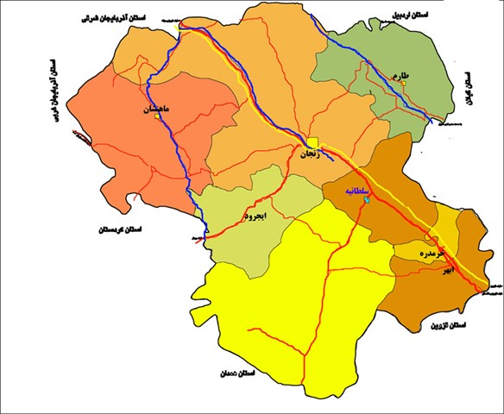

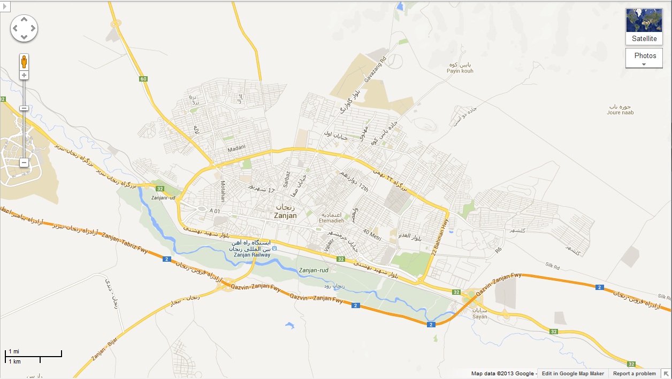**شهرستان زنجان**

**تحلیل سایت**

یکی از عوامل مهم در طراحی،شناخت ویژگیهای زمین طرح می باشد که این خصوصیات روی طرح معماری تاثیر می گذارد و طراح می تواند با ایجاد هماهنگی با آنها و استفاده از امکانات زمین،طرح موفقی را ارائه نماید. در این قسمت به توصیف ویژگی ها و تجزیه و تحلیل سایت می پردازیم:

**دلایل انتخاب سایت**

این سایت در قسمت شمالی زنجان واقع شده است. سایت در ابتدای خیابان گاوازنگ روبروی اداره اطلاعات قرار گرفته است . از نظر دسترسی با توجه به مجاورت آن با بزرگراه22 بهمن که در سمت جنوب سایت قرار دارد ، دسترسی به سایت از نقاط مختلف شهر سهل و آسان می باشد.

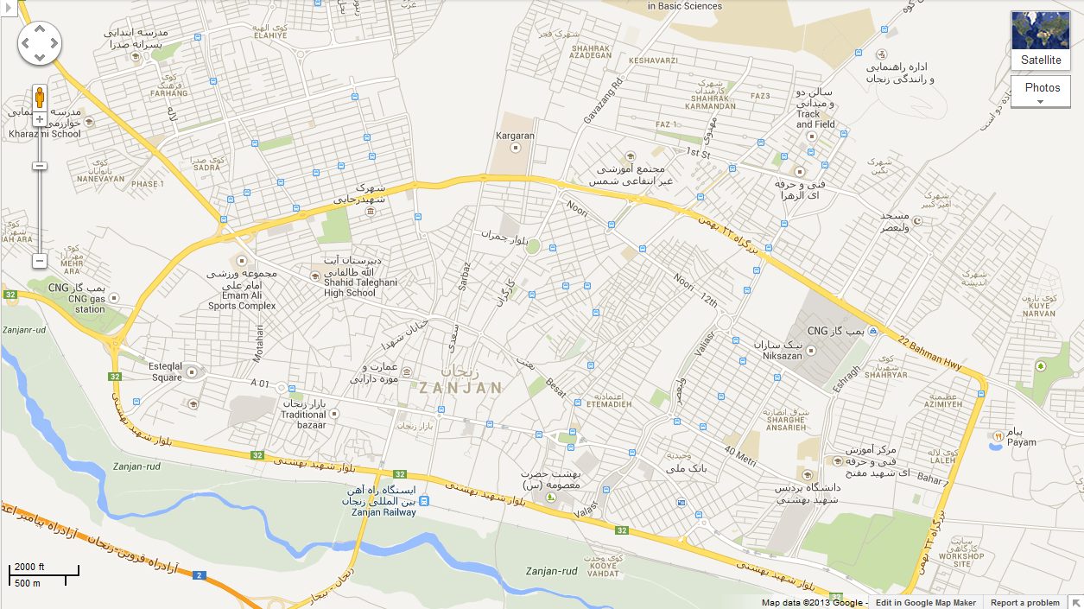

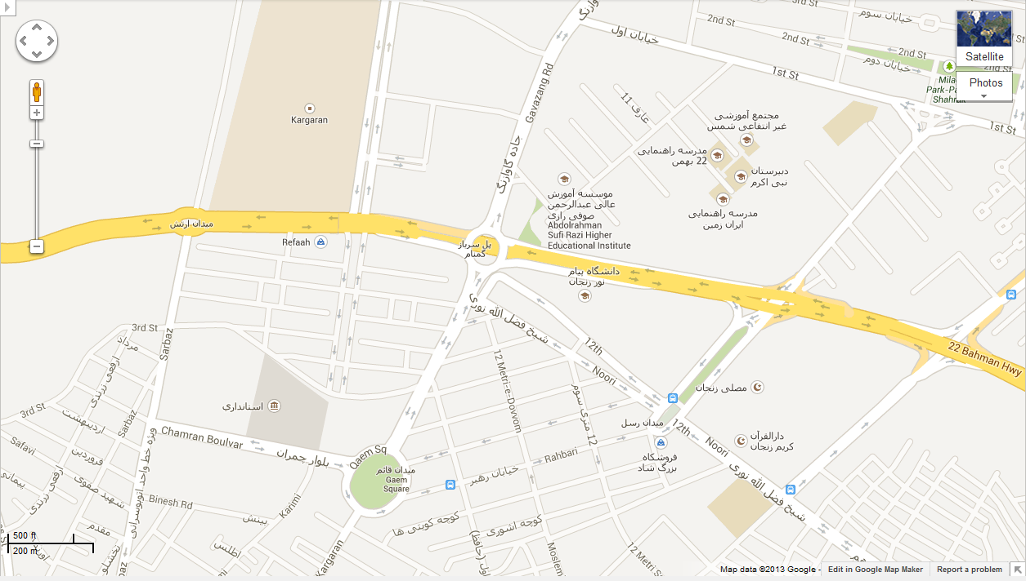

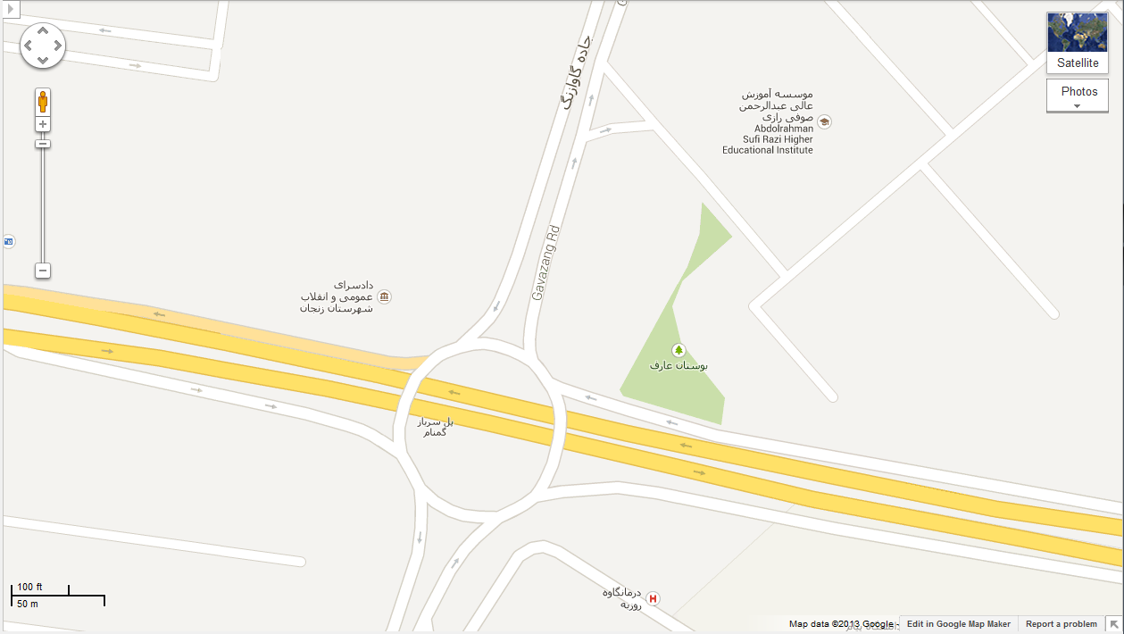

**مشخصات سایت**

ارتباطات و دسترسی های سریع و آسان

نزدیکی به بزرگراه شهر

استقرار در منطقه اداری – آموزشی



**کاربری زمین های اطراف سایت**

هر عنصر طبیعی و مصنوعی که در خارج از زمین و در مجاورت آن واقع شده باشد،همسایه طرح نامیده می شود که در اینجا به بررسی آن می پردازیم:



1111

1. سایت مورد نظر
2. زمین خالی
3. آموزشی
4. مسکونی
5. اداری

**دسترسی به سایت**

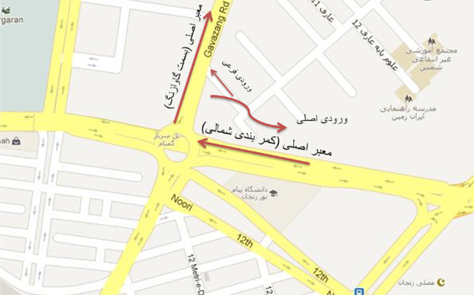

**وضعیت بادها**

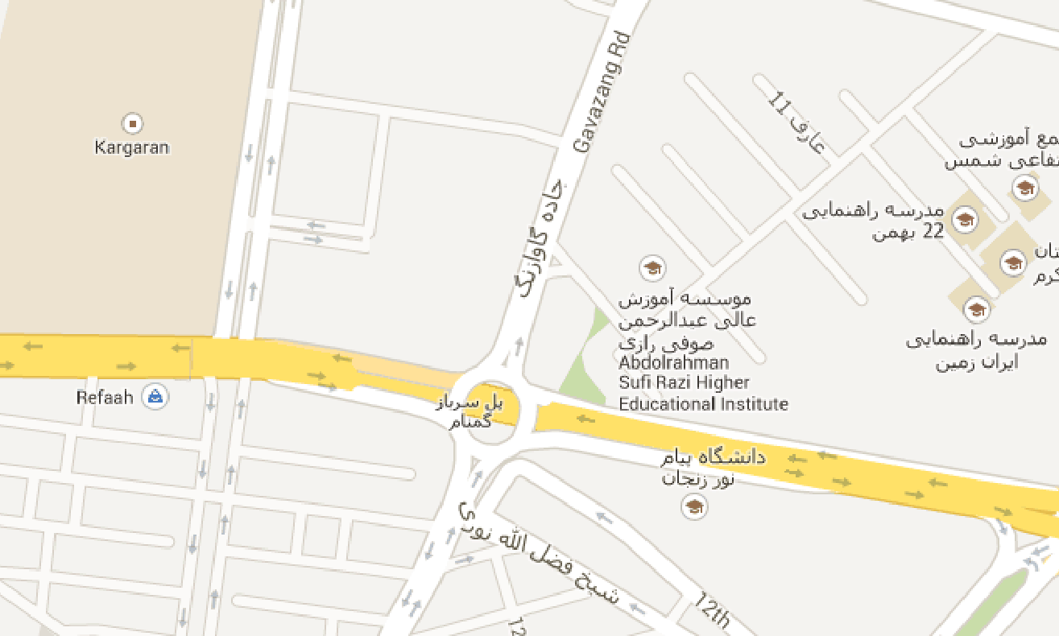



**نور**



**صوت**



فصل هفتم :

برنامه فیزیکی

**ایده و کانسپت طرح :**

در طراحی این مجموعه از فرم علامت استاندارد الهام گرفته شده و ایده این طرح علامت استاندارد می باشد که در سایت پلان این طرح آشکار میشود .  
این کانسپت هم با موضوع طراحی ارتباط داشته و هم امکان طراحی فضاهای مربع شکل که برای حوزه اداری مناسب تر است را فراهم نموده است .



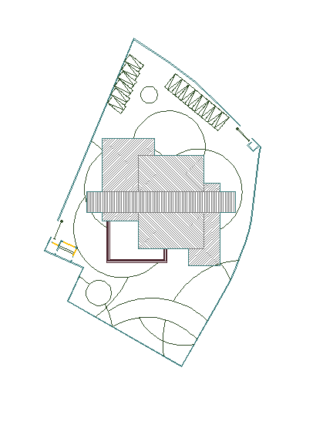

به طور کلی کاربرد این طرح در حوزه اداری سازماندهی شده است و در سه طبقه طراحی شده است ریز فضا های هر طبقه به شرح زیر می باشد:

**طبقه همکف :**

اداره فناوری اطلاعات و ارتباطات

* رییس
* کارشناس فناوری اطلاعات و ارتباطات
* کارشناس فناوری اطلاعات و ارتباطات
* کارشناس فناوری اطلاعات و ارتباطات

اداره استاندارد سازی و ترویج استاندارد

* رییس
* کارشناس هماهنگی امور تدوین استاندارد
* کارشناس امور آموزش
* کارشناس امور ترویج

اداره امور حقوقی و پاسخگویی به شکایات و ارزیابی عملکرد

* رییس
* کارشناس امور حقوقی
* کارشناس ارزیابی عملکرد
* کارشناس پاسخگویی به شکایات

اداره امور مالی

* رییس
* حسابدار مسئول
* حسابدار
* امین اموال

معاونت منابع انسانی و امور پشتیبانی

**طبقه اول :**

اداره تایید صلاحیت و سیستمهای مدیریت کیفیت

* رییس
* کارشناس امور استاندارد
* کارشناس امور استاندارد
* کارشناس امور استاندارد

اداره اندازه شناسی ، اوزان و مقیاس ها

* رییس
* کارشناس امور استاندارد
* کارشناس امور استاندارد
* کارشناس امور استاندارد

اداره توسعه منابع انسانی بودجه و برنامه ریزی

* کارشناس آمار و برنامه ریزی
* کارشناس امور اداری
* کارشناس بودجه
* کارشناس امور آموزش کارکنان
* کارپرداز

اداره نظارت بر اجرای استاندارد

* رییس

اداره نظارت بر اجرای استاندارد

* کارشناس نظارت بر کالا های صادراتی و وارداتی

اداره نظارت بر اجرای استاندارد

* کارشناس امور استاندارد

معاونت ارزیابی انطباق

**طبقه دوم :**

مدیر کل

* مسئول دفتری

متصدی امور دفتری و بایگانی

بایگانی

کارشناس پدافند غیر عامل و حفاظت اسناد

کارشناس روابط عمومی و اطلاع رسانی

کارشناس حراست

* مسئول دفتر

اداره استاندارد شهرستان ها

اداره استاندارد شهرستان ها

**پارکینگ**

به منظور رفاه حال کارمندان فضایی برای پارک اتومبیل ها در سایت در نظر گرفته شده است .

**سازه طرح**

سازه طرح بتنی در نظر گرفته شد زیرا بتن مقاومت بالایی دارد و در صورت اجرای مناسب دارای عمر بهینه بالایی است همچنین استفاده از بتن در مناطق سردسیر مناسب می باشد.

**منابع :**

1- نشريه شماره 1-132، سازمان مديريت و برنامه‌ريزي، انتشارات سازمان برنامه و بودجه، 1374

2- نشريه شماره 2-132، سازمان مديريت و برنامه‌ريزي، انتشارات سازمان برنامه و بودجه، 1374

3- نشريه شماره 3-132، سازمان مديريت و برنامه‌ريزي انتشارات سازمان برنامه و بودجه، 1374

4- نشريه شماره 4-132، سازمان مديريت و برنامه‌ريزي انتشارات سازمان برنامه و بودجه، 1374

5- دکتر هشترودی، تاریخ شهر زنجان ، انتشارات صبا، سال 1381

6- نویفرت

7- احمدي حسين، نگرشي به الگوهاي برنامه ريزي شهري در جهان، انتشارات مركز مطالعات برنامه‌ريزي. شهري تهران، 1378

8- اكبري، غضنفر: مقاله : روابط اجتماعي و فضاهاي عمومي شهرشهرداري‌ها / سال سوم / شماره سي/ ص 16

9- بحريني، سيد حسين، فرآيند طراحي شهري، دانشگاه تهران، 1377

10- بنتلي ايان وهمكاران محيط‌هاي جوابده:ترجمه دكتر مصطفي بهزاد فر تهران دانشگاه علم وصنعت 1381

11- بيكن، ادموند: طراحي شهرها، ترجمه: م. فرزانه. انتشارات آگاه.

12- توسلي, محمود : قواعد و معيارهاي طراحي شهري.

13-حبيبي سيد محسن، مقصودي مليحه، مرمت شهري، انتشارات دانشگاه تهران، چاپ اول : زمستان 81

14- حسام، فرحناز.شهرداري‌ها / سال سوم / شماره 30 ص 12 : مقاله حوزه عمومي و تجلي آن در كالبد شهر.

15- چرمايف، سرج. و كريستفرالكساندر : عرصه‌هاي زندگي جمعي و زندگي خصوصي : ترجمه دكتر منوچهر مزيني، 1371 : انتشارات دانشگاه تهران.

16- رفيع پور فرامرز، كند و كاوها و پنداشتها، مرواريد، تهران، 1366

17- ژان، پي ير موره و ديگران : فضاهاي شهري طراحي، اجراء، مديريت، مترجمان، حسين رضائي و ديگران.، چاپاول، اداره كل روابط عمومي و بين الملل شهرداري تهران، تهران 1373

18- لينچ كويين، سيما ي شهر، ترجمه دكتر منوچهر مزيني، دانشگاه ملي، 1355

19- مسعودي كيومرث : فضاهاي عمومي شهري جايگاه تعامل اجتماعي/ شهرداري‌ها/ شماره 26

20- مهديزاده، جواد و همكاران، برنامه ريزي راهبردي توسعه شهري ( تجربيات جهاني....)، شوراي انتشارات حوزه معاونت شهرسازي و معماري وزارت مسكن.

21- نراقي، فتانه: فضاي عمومي مكان وگفتگو , شهرداري‌ها / سال سوم / شماره 30 / ص 9

22- مجموعه قوانین و مقررات استاندارد

[www.magiran.com](http://www.magiran.com) --23

[www.worldarchitectur.blogfa.com](http://www.worldarchitectur.blogfa.com)--24

-Dimension CAD.com - AutoCAD & 3Dstudio Blocks 25

26- Presentation of Competation for the Architecture Design of National

27-Standard.ir

28-google earth

29-www.ieiri.org